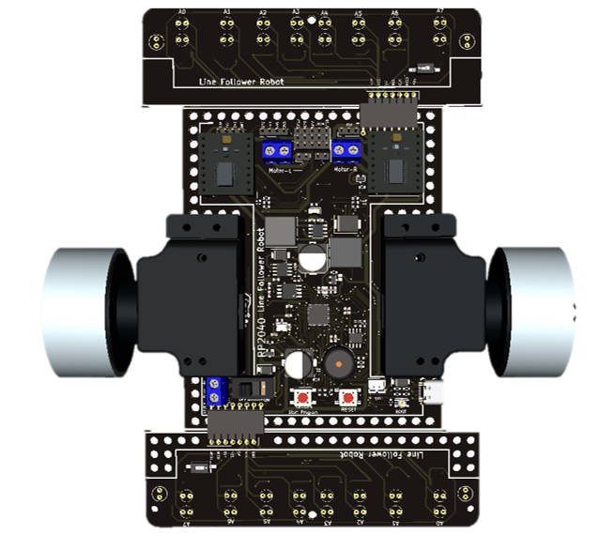

**ติดตั้ง Arduino IDE เวอร์ชัน Arduino IDE 1.8.19**

การติดตั้ง Arduino IDE จะช่วยให้คุณสามารถเขียนโค้ดและโปรแกรมบอร์ด Arduino ได้ ต่อไปนี้คือขั้นตอนการติดตั้ง Arduino IDE สำหรับระบบปฏิบัติการ Windows:

1. ไปที่เว็บไซต์ Arduino ที่ https://www.arduino.cc/
2. เลือก "Software" ในเมนูที่มีอยู่ด้านบนของหน้าเว็บ เลือกการติดตั้ง เวอร์ชัน Arduino IDE 1.8.19 คลิ๊กเลือก Windows Win 7 and newer

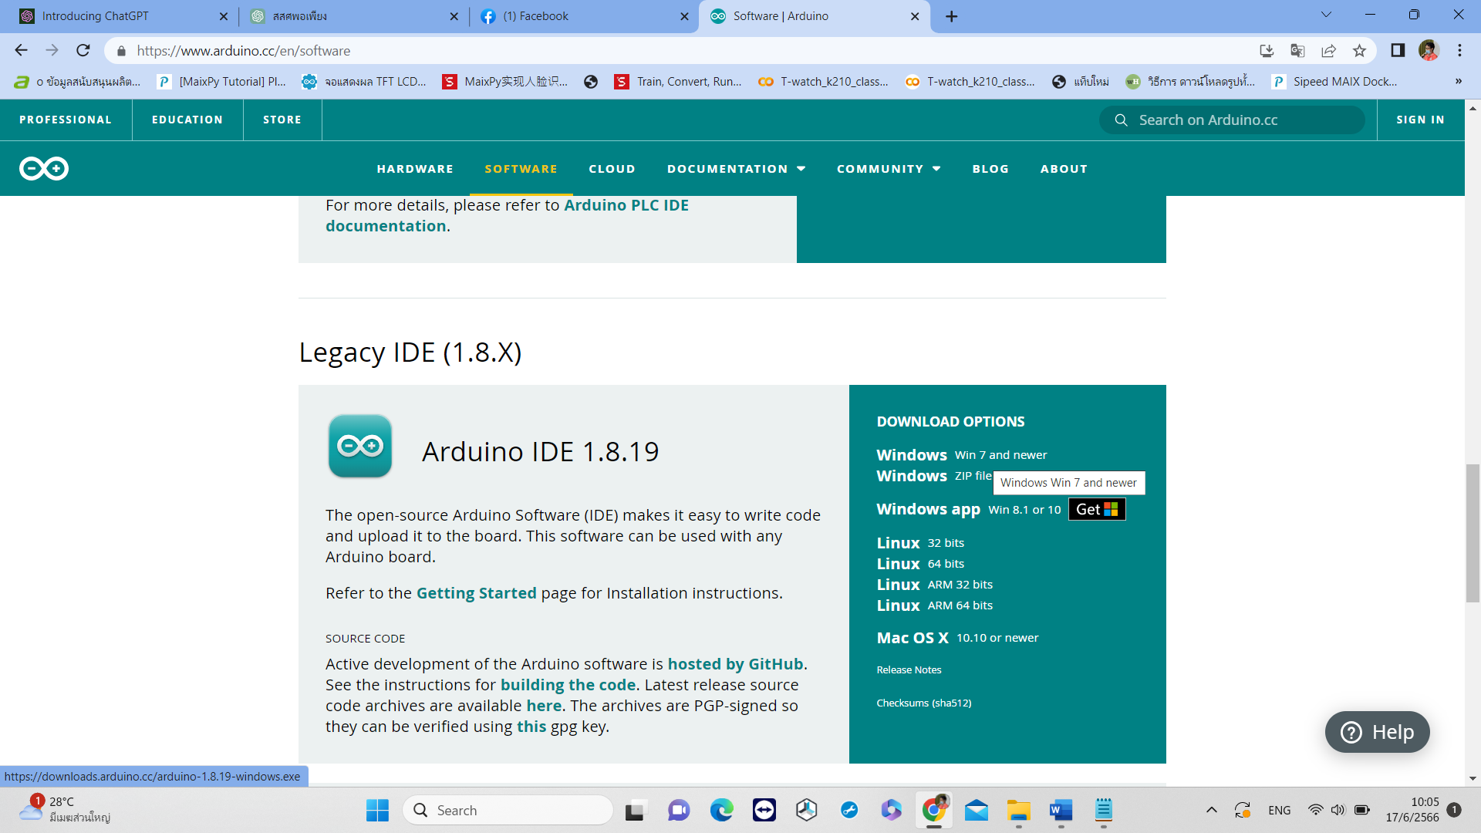

1. คลิกที่ "Downloads" กด JUST DOWNLOAD (หากต้องการร่วมบริจาคช่วยการพัฒนา Arduino Software สามารถกด CONTRIBUTE & DOWNLOAD)

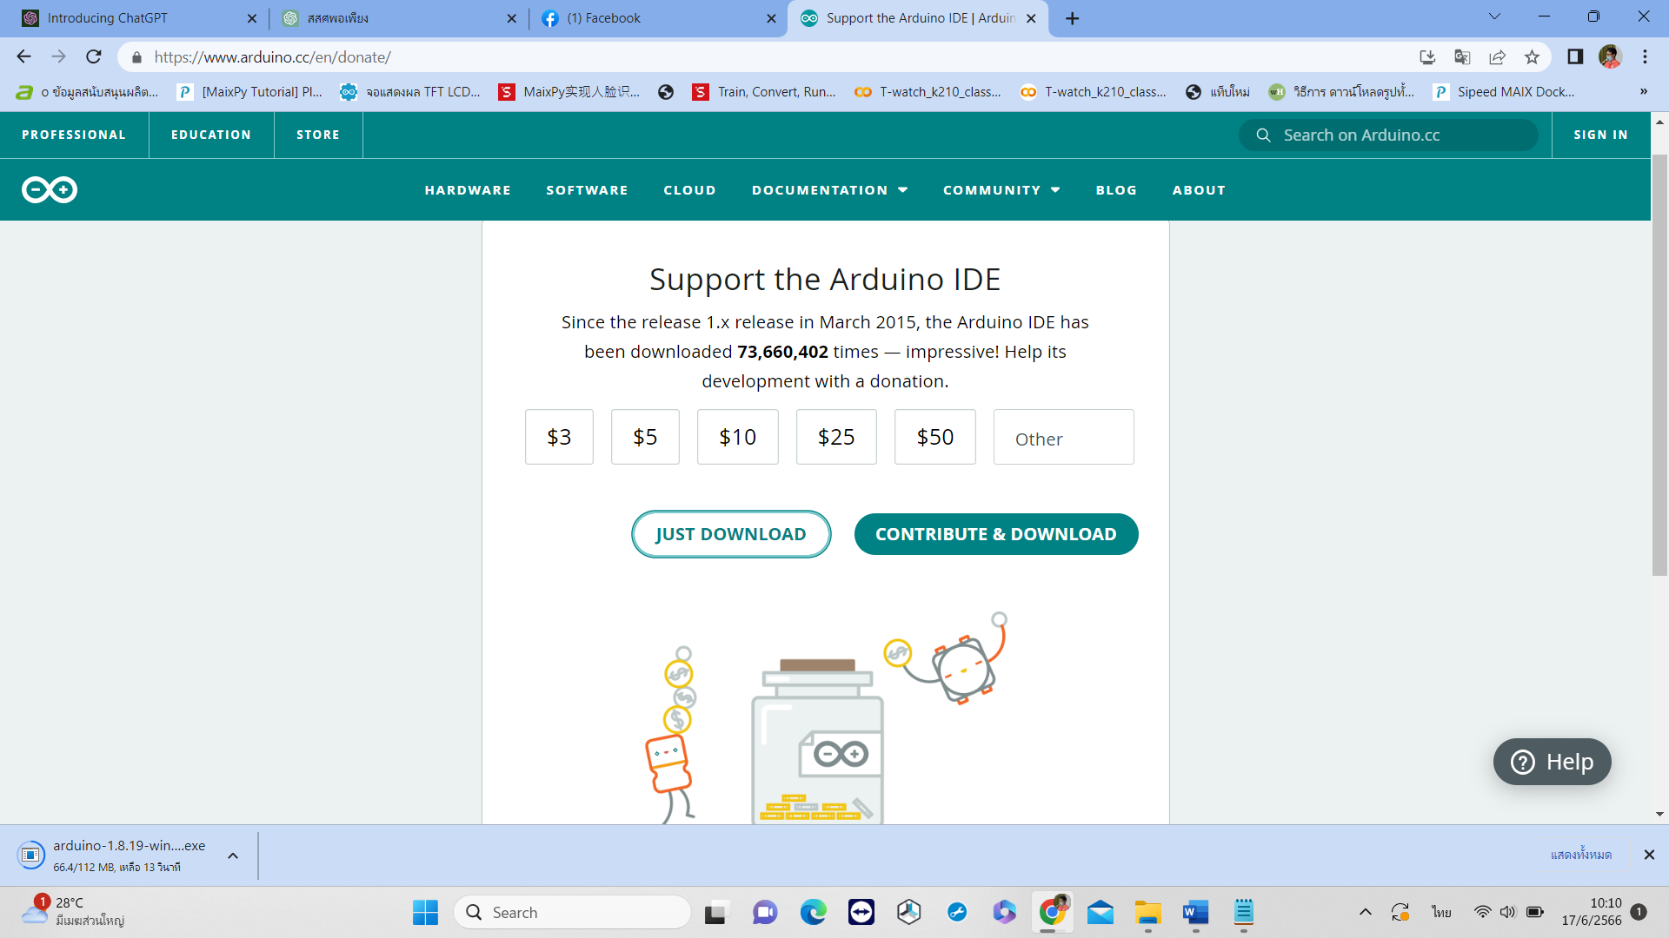

1. คลิกที่ "Windows Installer" เพื่อติดตั้งโปรแกรม คลิ๊ก nex ไปเรื่อย ๆ

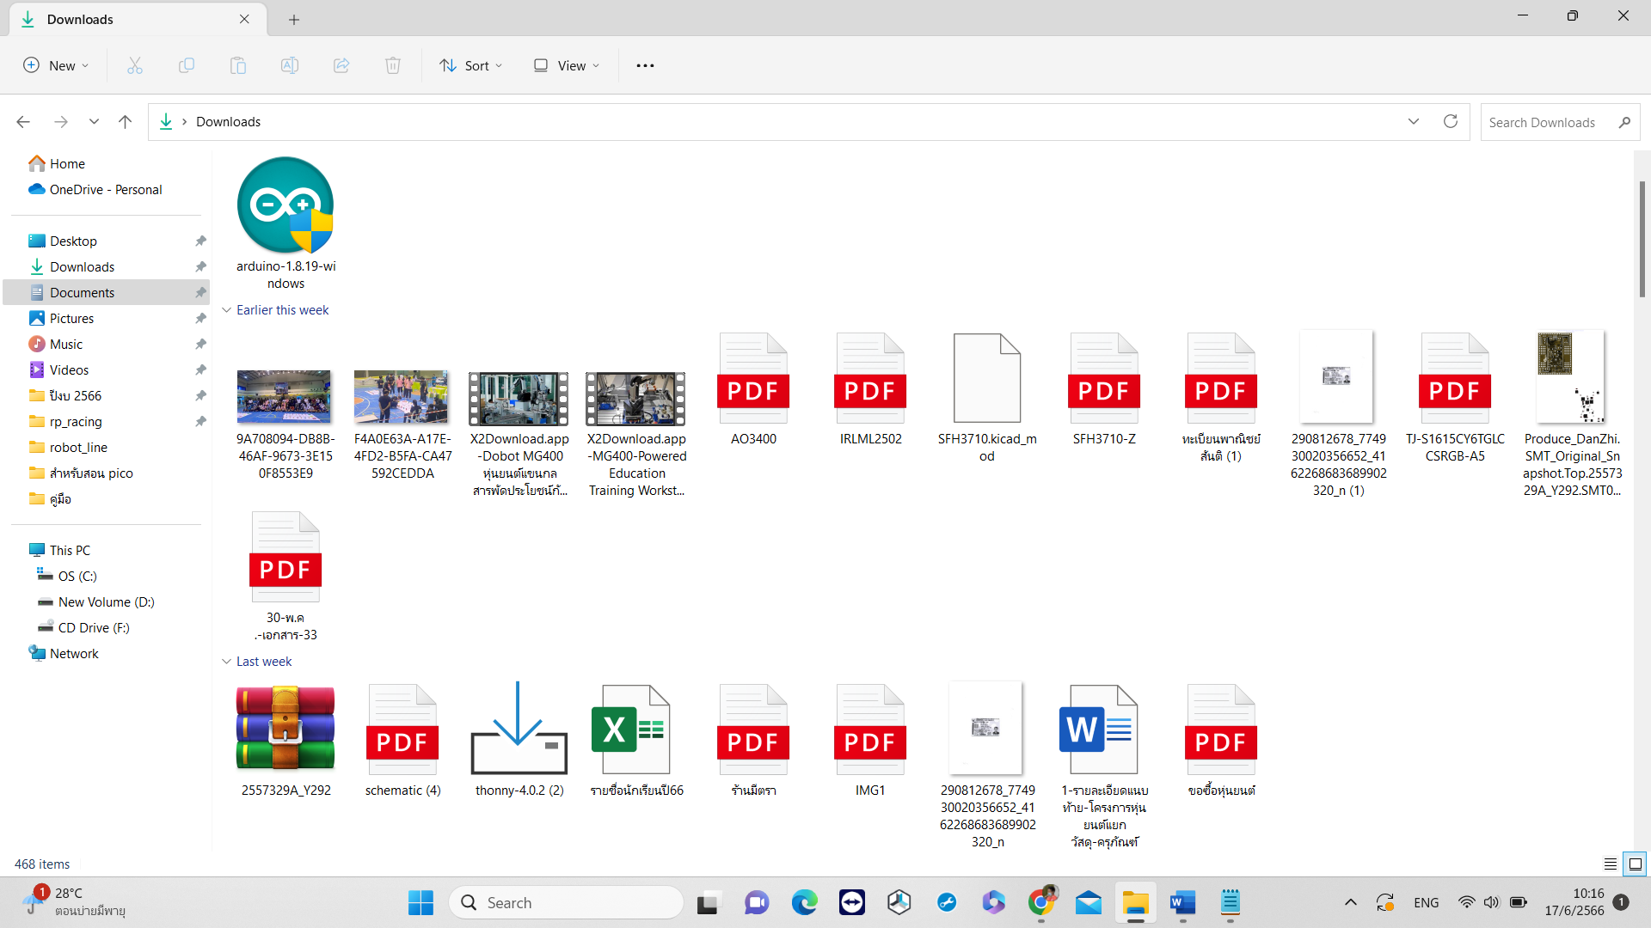

**การติดตั้งบอร์ด Raspberry Pi Pico ใน Arduino IDE**

ขั้นตอนการติดตั้งบอร์ด Raspberry Pi Pico ใน Arduino IDE ใหม่ จะเป็นดังต่อไปนี้:

1. เปิด Arduino IDE ที่คุณมีอยู่ในคอมพิวเตอร์ของคุณ
2. 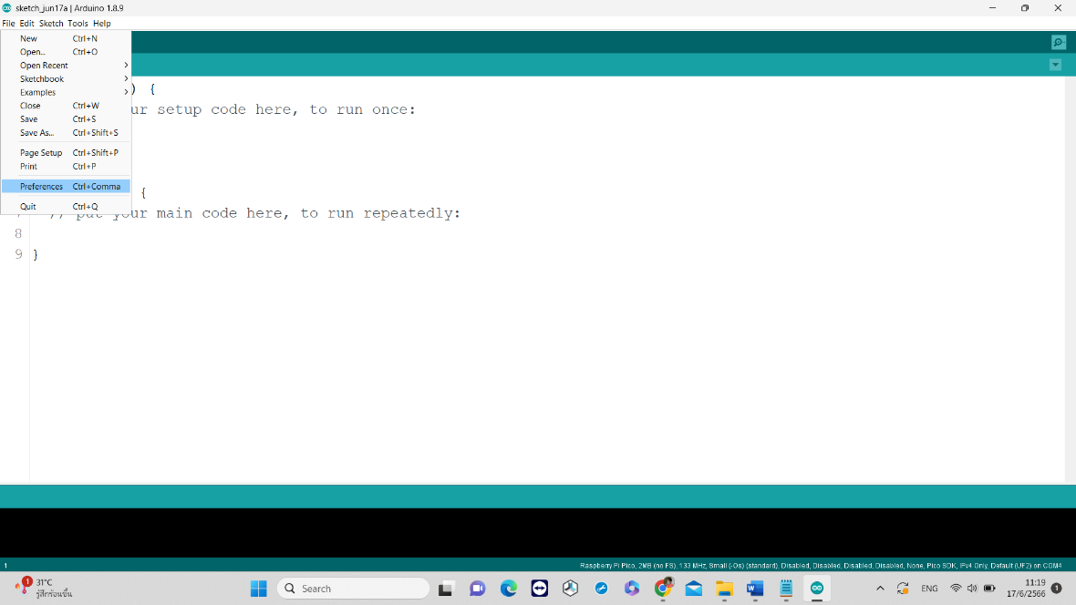ให้ไปที่ "File" ในเมนูด้านบนซ้าย แล้วเลือก "Preferences"ในช่อง "Additional Boards Manager URLs" ให้คัดลอกและวาง URL นี้ลงไป: **https://github.com/earlephilhower/arduino-pico/releases/download/global/package_rp2040_index.json** คลิก "OK" เพื่อบันทึกการเปลี่ยนแปลง

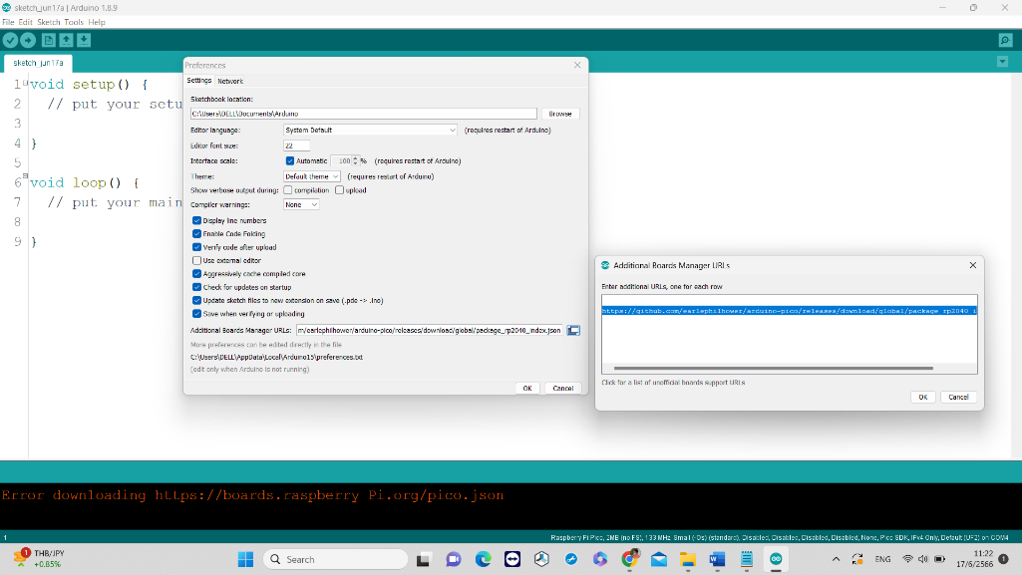



1. ไปที่ "Tools" ในเมนูด้านบน แล้วเลือก "Board:" > "Boards Manager..."

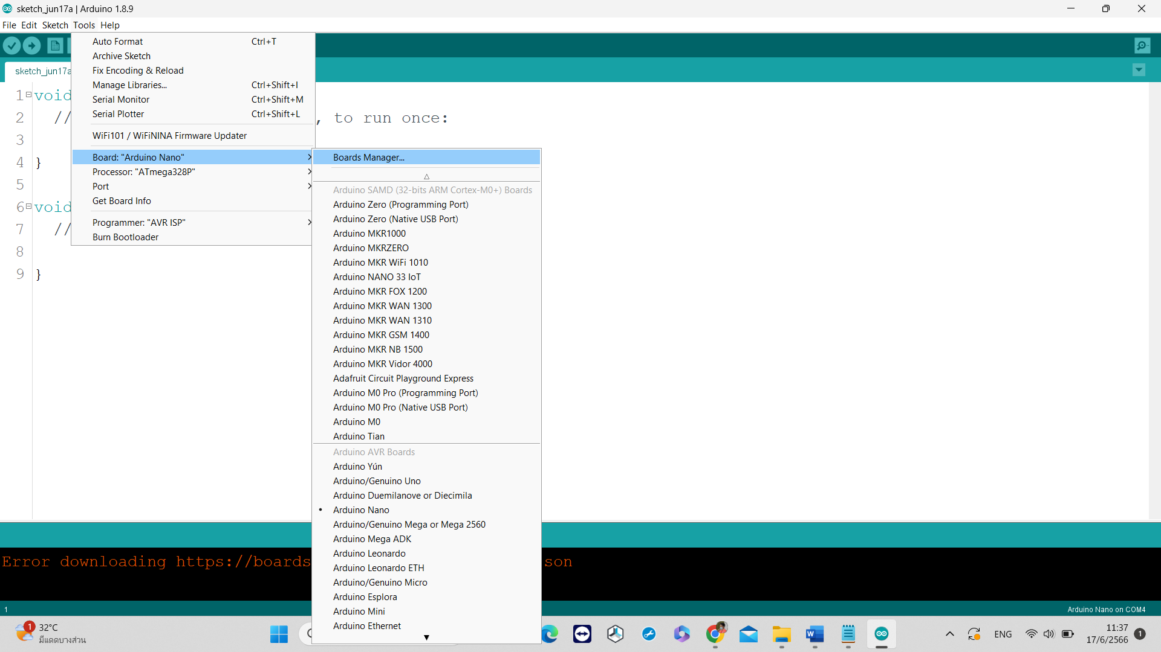

1. ในช่องข้างขวาของ "Type" ให้พิมพ์ “RP2040”
2. คุณจะเห็นรายการ "Raspberry Pi Pico/RP2040 Boards by Earle F. Philhower, III" คลิก "Install" ที่อยู่ด้านขวา รอจนกว่าการติดตั้งจะเสร็จสิ้น 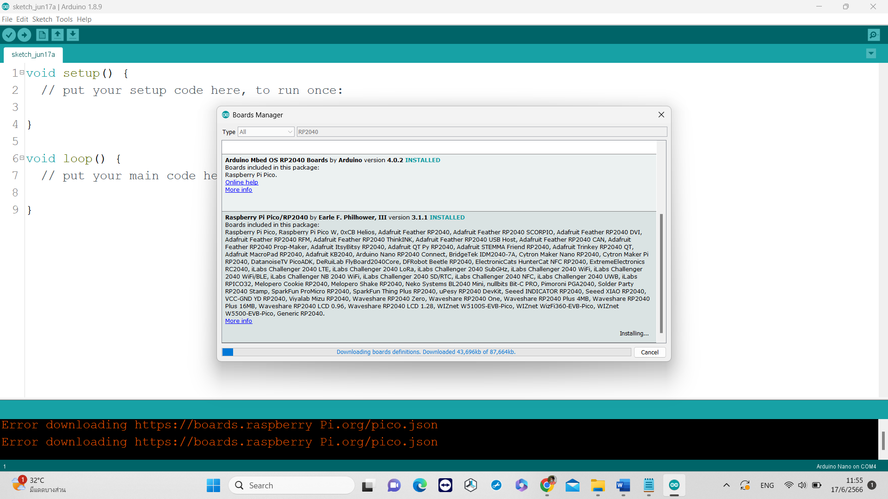
3. หลังจากติดตั้งเสร็จ ไปที่เมนู "Tools" > "Board:" คุณจะพบ "Raspberry Pi Pico" อยู่ในรายการบอร์ดที่เลือกได้

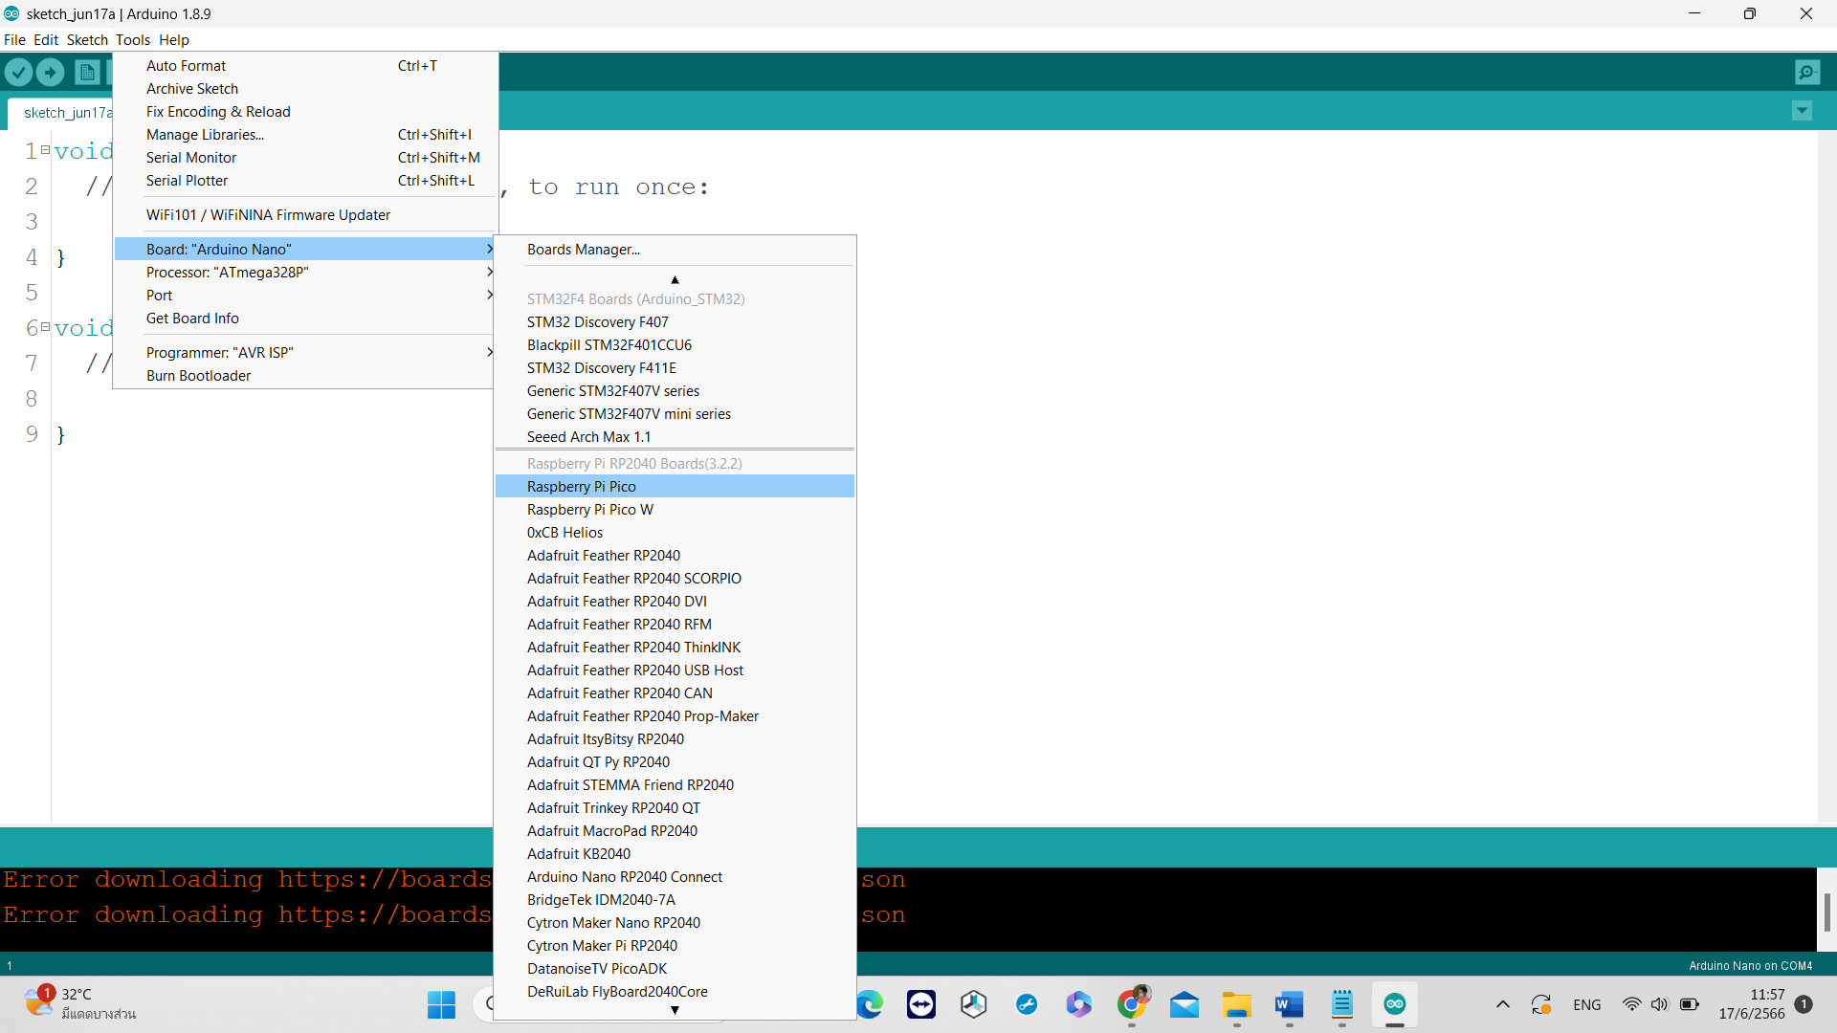

1. เชื่อมต่อ Raspberry Pi Pico ของคุณกับคอมพิวเตอร์ผ่านสาย USB

จากนั้นไปที่ "Tools" > "Port" ให้เลือกพอร์ตที่ Raspberry Pi Pico ของคุณเชื่อมต่ออยู่

จากนั้นคุณก็จะสามารถเริ่มเขียนโค้ดสำหรับ Raspberry Pi Pico ได้ใน Arduino IDE แล้ว!   
 <<<<< --------------------------------------------------------------------------->>>>>

**ติดตั้งไลบรารี**

แต่ ---------->>>>> หากจะใช้งานหุ่นยนต์ My_RP_Bot ได้อย่างถูกต้องและเต็มประสิทธิภาพ มีขั้นตอนเพิ่มเติมดังนี้

1. ทำการ ก๊อปปี้ โฟลเดอร์ my_RP_Bot ไปวางใน documentes > Arduino > libraries
2. ทำการ ก๊อปปี้ โฟลเดอร์ rpipico ที่อยู่ในโฟลเดอร์ my_RP_Bot

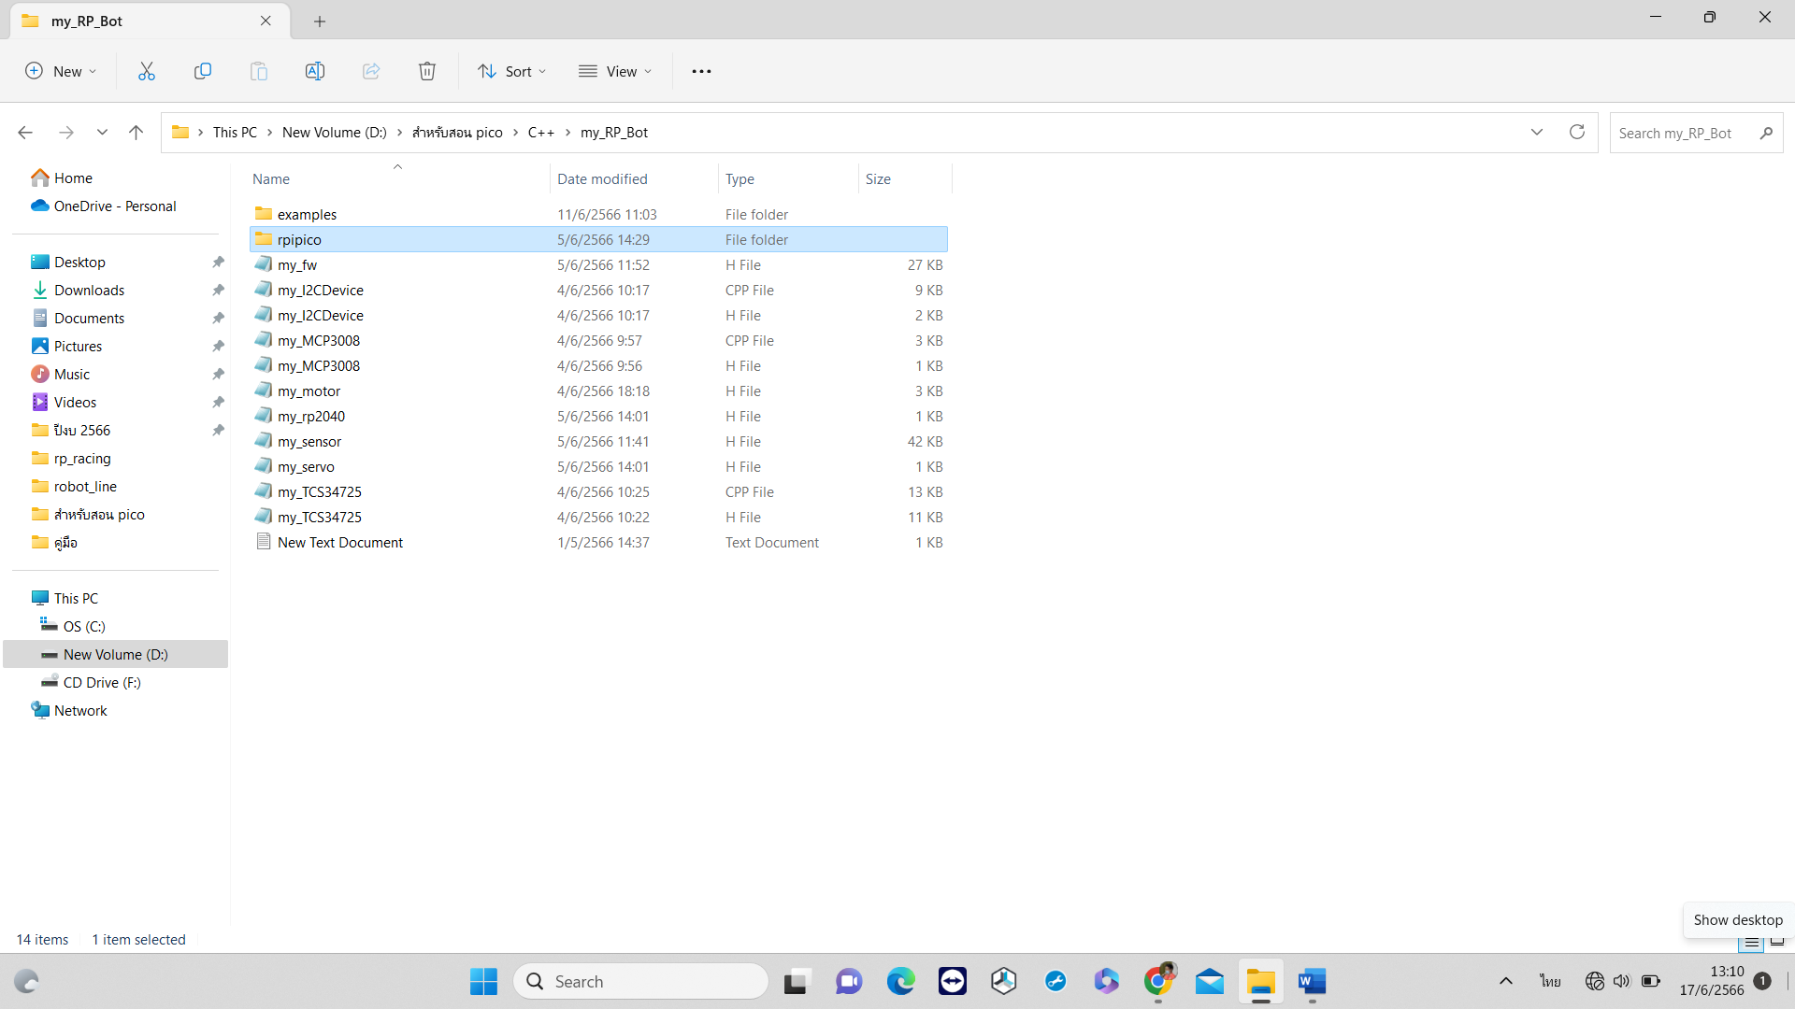

1. ปิดโปรแกรมลงทั้งหมด ที่หน้า Desktop ให้กดปุ่ม window พร้อมกับ ปุ่ม R พร้อมกันที่คีบอร์ด

จะปรากฏหน้าต่าง RUN ในช่อง open จะปรากฏข้อความ “ %appdata%” จากนั้นคลิ๊ก OK

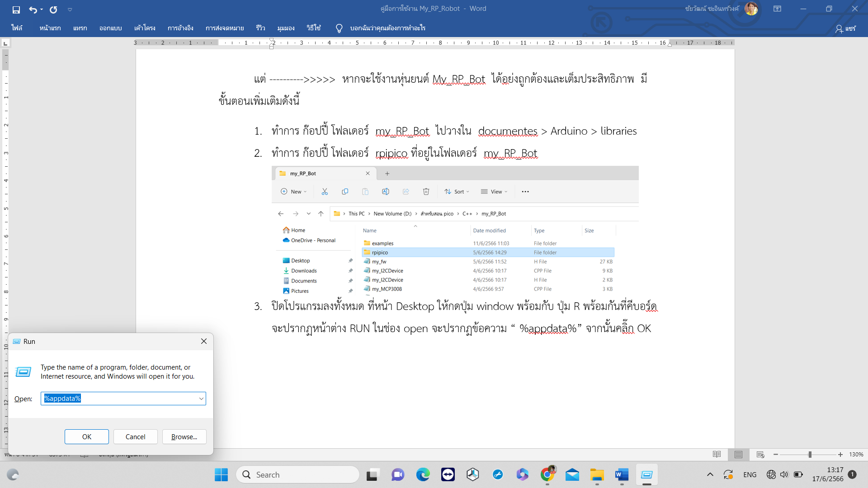

1. คลิ๊กที่ AppData

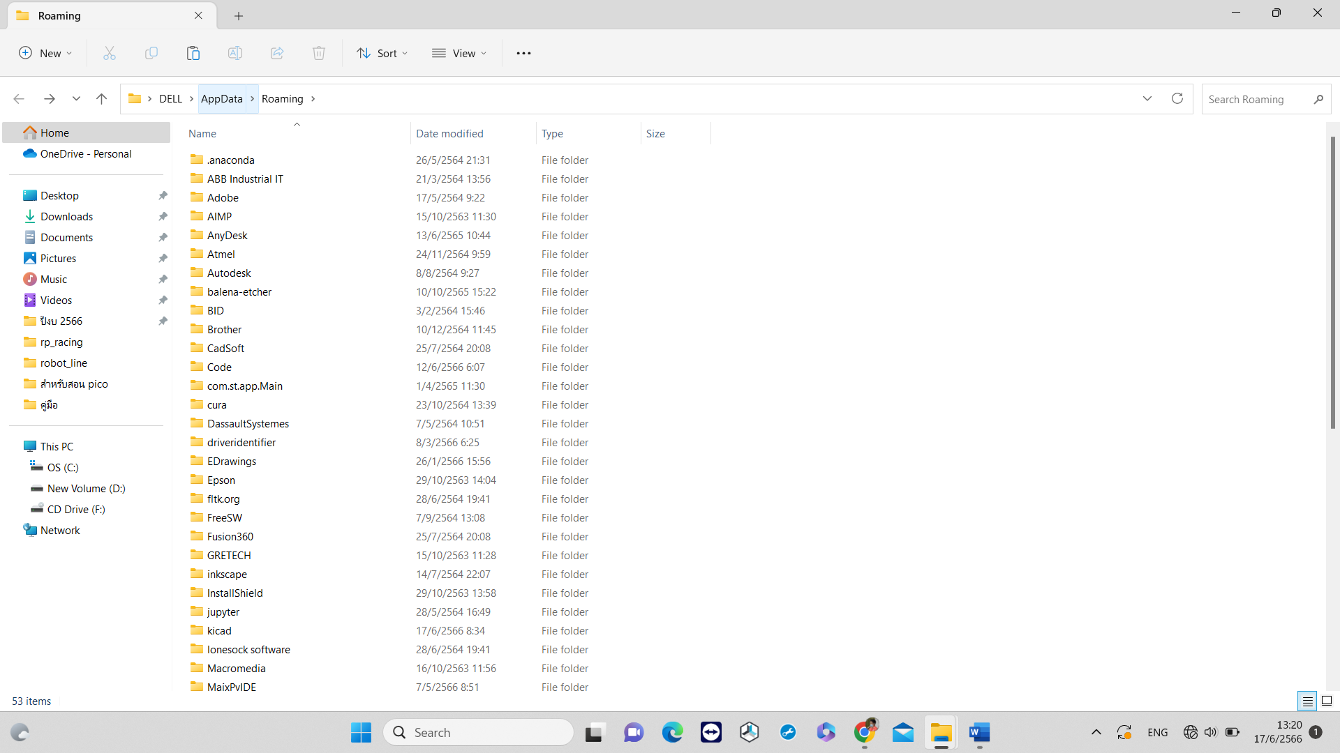

1. คลิ๊กตั้งแต่ AppData ----->> variants (C:\Users\DELL\AppData\Local\Arduino15\packages\rp2040\hardware\rp2040\3.2.2\

variants)

แล้วทำการวาง โฟลเดอร์ rpipico จากโฟลเดอร์ my_RP_Bot ลงไปทับไฟลเก่า ใน โฟลเดอร์ variants

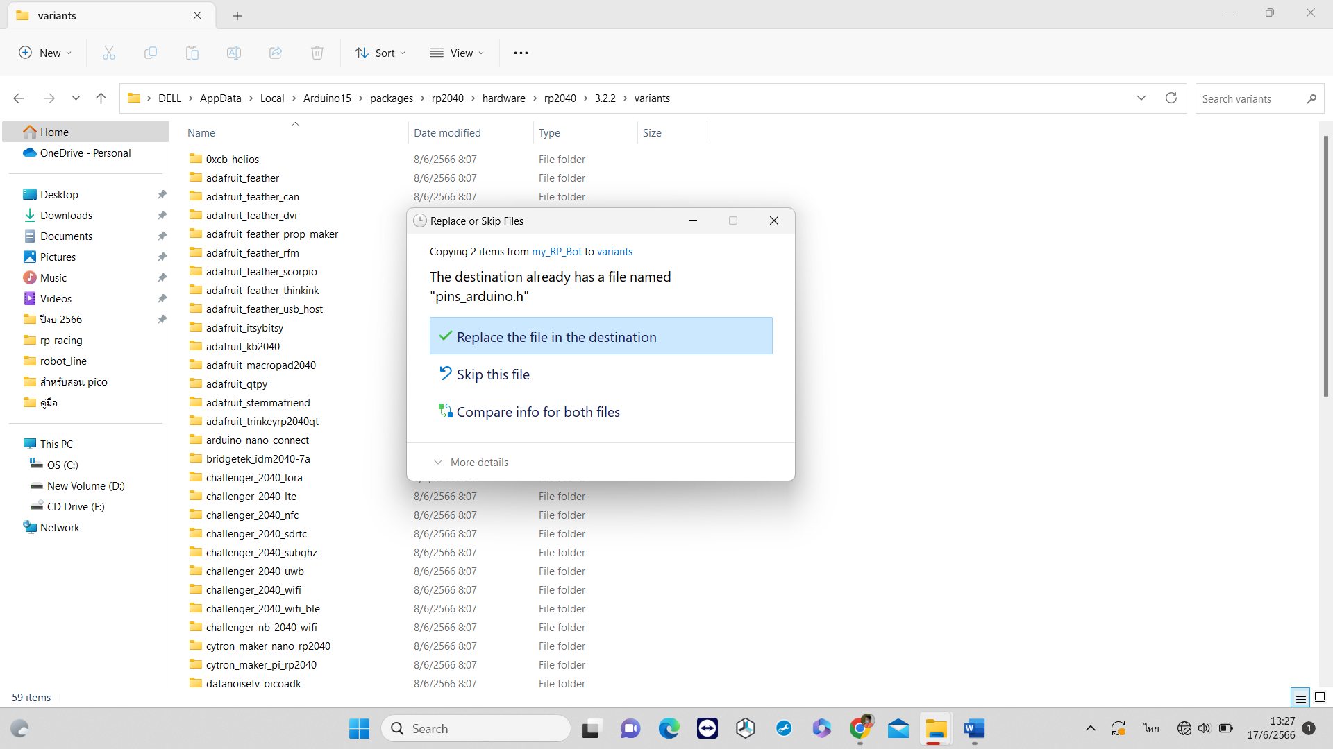

เพียงเท่านี้ก็สามารถใช้งานหุ่นยนต์ my_RP_Bot โดยการเขียนโปรแกรมด้วย Arduino IDE ได้แล้วครับ

รู้จักหุ่นยนต์ my_RP_Bot

ปุ่มกด สำหรับคาริเบลท เซนเซอร์หน้าและเซนเซอร์กลาง

เซนเซอร์หน้า mcp_f0-7

ช่องเชื่อมต่อ SERVO

ช่องเชื่อมต่อ การสื่อสาร UART



เชื่อมต่อ โวลต์มิเตอร์

USB type C

เซนเซอร์หน้า mcp_f0-7

มอเตอร์ DC

ช่องเชื่อมต่อ ไฟ 3.3V

โมดูลขับมอเตอร์ TB6612FNG

ช่องเชื่อมต่อ การสื่อสาร I2C

ช่องเชื่อมต่อ มอเตอร์ DC

สวิซต์ ปิด เปิด

เทอร์มินัล สำหรับเชื่อมต่อแบต

ปุ่มกด BOOT สำหรับกำหนดโหมดการทำงาน

ปุ่มกด RESET สำหรับเริ่มต้นหุ่นยนต์ใหม่

ปุ่มกด SW-GP9 สำหรับเริ่มต้นการทำงานหุ่นยนต์

ปุ่มกด สำหรับคาริเบลท เซนเซอร์หลัง

รู้จักหุ่นยนต์ my_RP_Bot

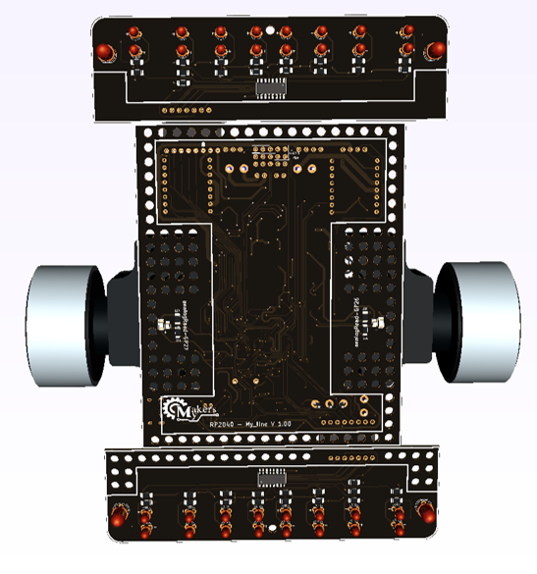

เซนเซอร์แบบ อะนาล๊อก GP27

เซนเซอร์แบบ อะนาล๊อก GP26

**การเขียนโปรแกรม ควบคุมการทำงานสำหรับหุ่นยนต์ my_RP_Bot**

**เริ่มต้นการโปรแกรมควบคุมหุ่นยนต์ my_RP_Bot**

**การเปิดโปรแกรม ครั้งแรก** 1. เลือกไปที่ C:\Users\DELL\Documents\Arduino\libraries\my_RP_Bot\examples\line_robot เลือก คลิ๊กขวาที่ไฟล์ใดก็ได้ จากนั้นทำการเปิดไฟล์ด้วยโปรแกรม Arduino IDE

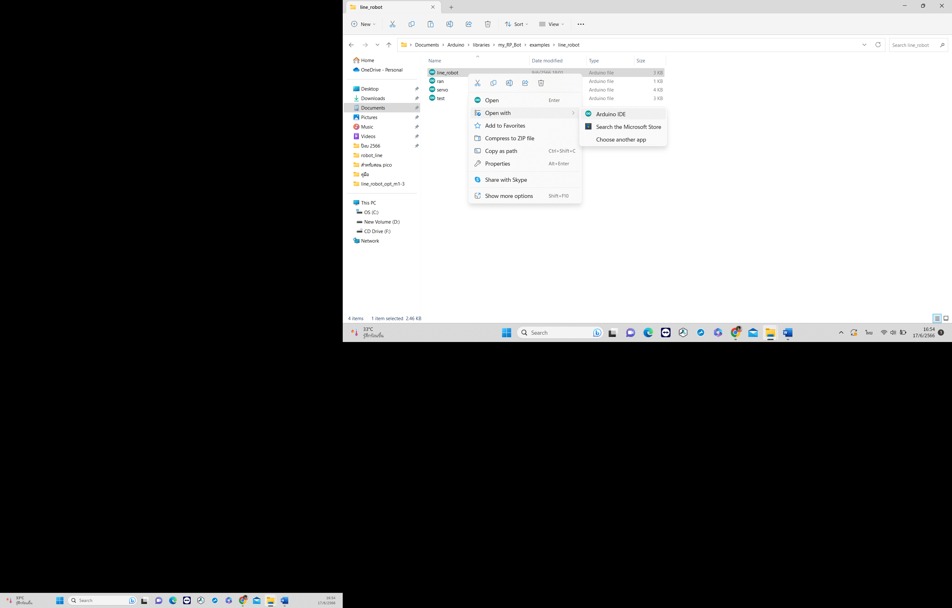  
 2. หลังจากที่เปิดไฟล์ขึ้นมาแล้ว ให้ทำการ Save As ไปเก็บไว้ตำแหน่งใหม่ที่ใดก็ได้ (เก็บไว้ที่หน้า Desktop จะเหมาะสม)

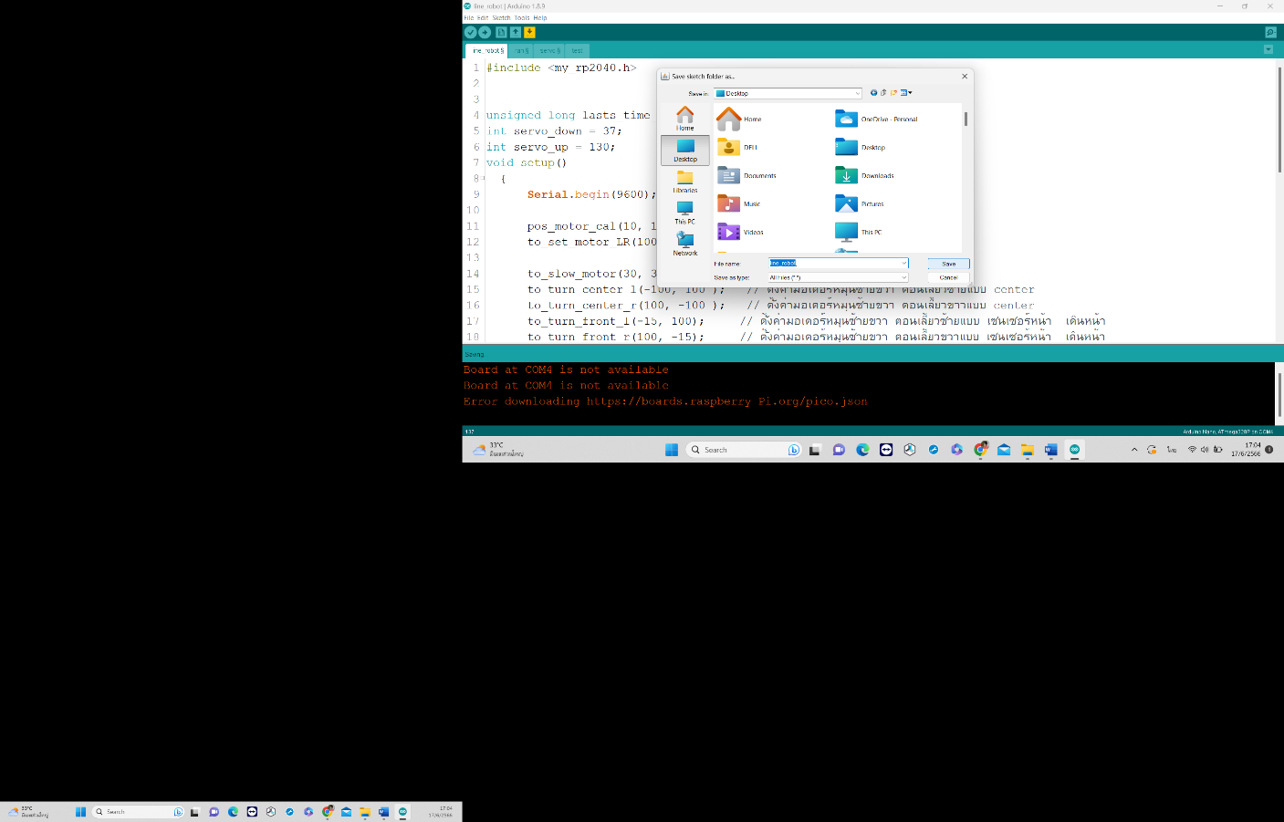 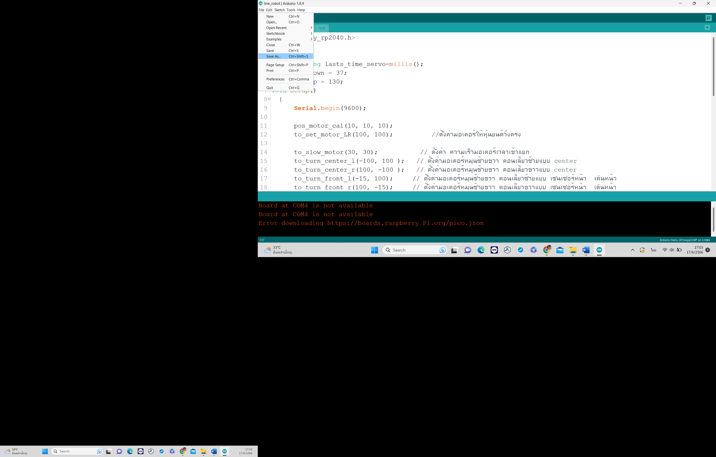

**ฟังก์ชันที่สามารถใช้งานได้ในตัวหุ่นยนต์ my_RP_Bot**

**sw(); //--------->>> คำสั่งรอปุ่มกด**

**bz(100); //--------->>> คำสั่งเปิดเสียง**

**rgb(0, 1, 0); //--------->>> คำสั่งเปิด ปิด led RGB**

**Motor(30, 30); //--------->>> คำสั่งควบคุมการทำงานของมอเตอร์**

**mcp_f(0); //--------->>> คำสั่งแสดงค่าของ sensor แผงหน้าที่อ่านได้ ขณะนั้น   
 mcp_f(0 - 7);**

**md_mcp_f(0); //--------->>> คำสั่งแสดงค่ากลางของ sensor md_mcp_f(0 - 7);**

**max_mcp_f(0); //--------->>> คำสั่งแสดงค่าสูงสุดของ sensor max_mcp_f(0 - 7);**

**min_mcp_f(0); //--------->>> คำสั่งแสดงค่าต่ำสุดของ sensor min_mcp_f(0 - 7);**

**mcp_b(0); //--------->>> คำสั่งแสดงค่าของ sensor แผงหลังที่อ่านได้ ขณะนั้น   
 mcp_f(0 - 7);**

**md_mcp_b(0); //--------->>> คำสั่งแสดงค่ากลางของ sensor md_mcp_b(0 - 7);**

**max_mcp_b(0); //--------->>> คำสั่งแสดงค่าสูงสุดของ sensor max_mcp_b(0 - 7);**

**min_mcp_b(0); //--------->>> คำสั่งแสดงค่าต่ำสุดของ sensor min_mcp_b(0 - 7);**

**analogRead(26); //--------->>> คำสั่งแสดงค่าของ sensor ใต้ท้อง analogRead(26 - 27);**

**md_adc(26); //--------->>> คำสั่งแสดงค่ากลางของ sensor ใต้ท้อง md_adc(26 - 27);**

**servo(23,90); //--------->>> คำสั่งควบคุมการทำงาน servo servo(23,90);   
 พารามิเตอร์ ตัวที่ 1 ประกอบด้วย 23, 8, 7, 29 และ 28**

**พารามิเตอร์ ตัวที่ 2 ใส่ค่าตั้งแต่ 0 -180**

**fline(40,40,0.2,0,'c','p',80, "a2", 5); //--------->>> คำสั่ง หุ่นยนต์เดินตามเส้นไปข้างหน้า**

**bline(40,40,0.2,0,'c','p',80, "a2", 5); //--------->>> คำสั่ง หุ่นยนต์เดินตามเส้นเดินถอยหลัง**

**ฟังก์ชัน sw();**

ฟังก์ชัน sw(); เป็นฟังก์ชัน ที่มีการเรียกใช้งานก็ต่อเมื่อ ต้องการให้มีการรอการกดปุ่ม GP9 หากมีการกดปุ่ม สวิตซ์ GP9 จะมีการส่งเสียงดังออกมา 1 บิ๊ป จากนั้น หุ่นยนต์จะทำงานบรรทัดถัดไปของคำสั่งที่ต้องการให้ทำงาน ถ้าหากไม่มีการกดปุ่ม สวิตซ์ GP9 หุ่นยนต์ก็จะหยุดนิ่งไม่ทำงานใดๆ และหากมีการเรียกใช้งาน ฟังก์ชัน sw(); จะมีการส่งเสียบบิ๊ป ออกมา 2 ครั้ง

ตัวอย่างเช่น

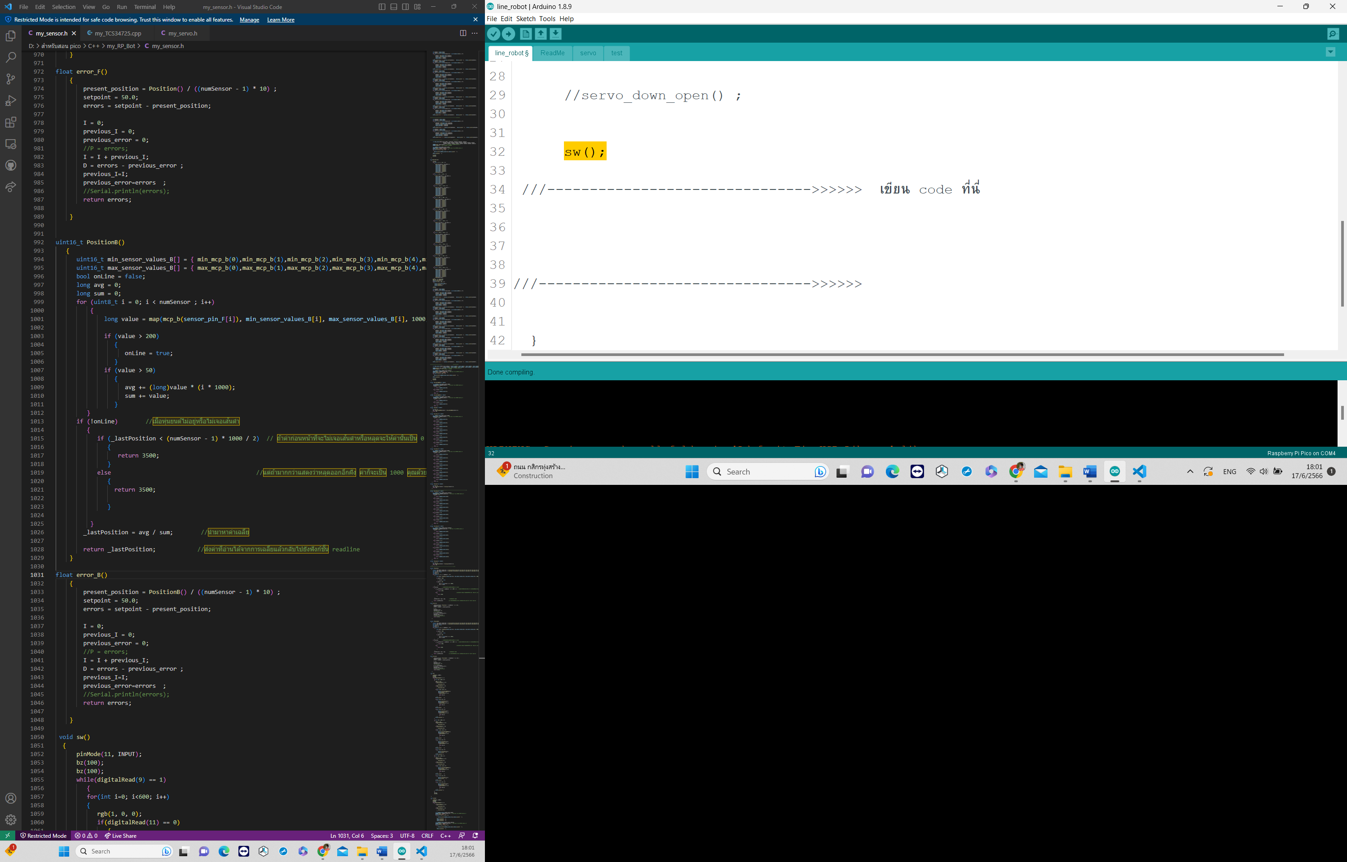

เริ่มต้นจ่ายแรงดันไฟเข้าไป หุ่นยนต์จะเริ่มรันโปรแกรม ตั้งแต่บรรทัดแรก ไล่ลงมาจนถึงบรรทัดที่ 32 เมื่อมีการเรียกใช้งาน ฟังก์ชัน sw(); หุ่นยนต์จะมีการส่งเสียบบิ๊ป ออกมา 2 ครั้ง และจะไม่รันโปรแกรมไปยังบรรทัดที่ 33 จนกว่า จะมีการกดปุ่ม SW_GP9

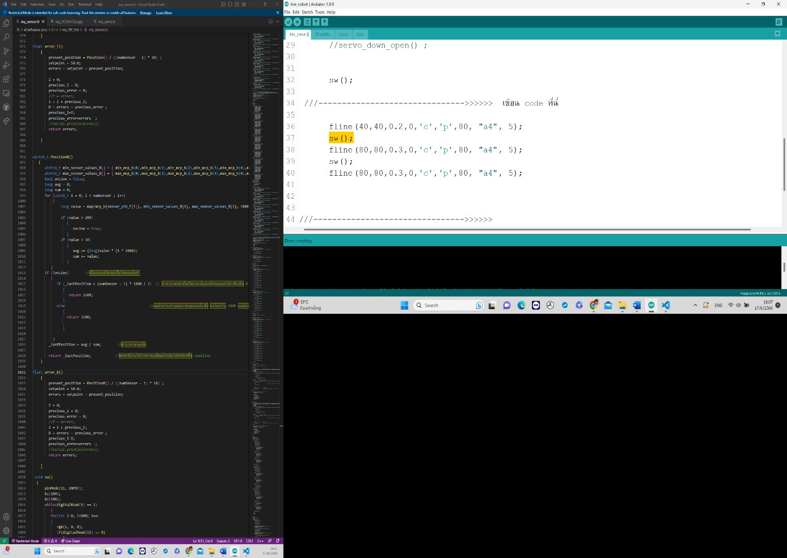ในการประยุกต์ ใช้งาน นอกจากเอาไว้สำหรับเริ่มการทำงานของหุ่นยนต์แล้วยังสามารถเอาไว้รอเช็คการทำงานของหุ่นยนต์แต่ละฟังก์ชันได้

**การใช้งาน ฟังก์ชัน bz(……);**

**bz(……) ;** เป็นฟังก์ชันการเรียนใช้งาน เสียงของ buzzer สามารถกำหนดการทำงานเสียงให้สั้น ยาว ตาม ตัวแปรที่อยู่ในพารามิเตอร์ ของฟังก์ชัน ตามฟังก์ชัน time.sleep() กล่าวคือ สามารถใส่ตัวเลขในหน่วยเป็น วินาที เช่น  
 **bz(100); ----------> เสียงดังยาว 100 มิลลิวินาที**

**bz(500); ----------> เสียงดังยาว 500 มิลลิวินาที**

**bz(1000); ----------> เสียงดังยาว 1 วินาที**

**การใช้งาน ฟังก์ชัน Motor(……, ……..);**

**ฟังก์ชัน Motor(……, ……..);** เป็นฟังก์ชันสำหรับควบคุมการทำงาน มอเตอร์ ซ้าย และขวา ซึ่งภายในฟังก์ชัน จะมี พารามิเตอร์อยู่ 2 ตัว เพื่อกำหนด ทิศทาง และความเร็วให้กับมอเตอร์ กล่าวคือ   
 การกำหนดทิศทาง จะทำได้โดย ใส่เลขจำนวนเต็มบวก มอเตอร์จะหมุนไปข้างหน้า หรือเป็นการกำหนดให้หุ่นยนต์เดินหน้า ใส่เลขจำนวนเต็มลบ มอเตอร์จะหมุนไปถอยหลัง หรือเป็นการกำหนดให้หุ่นยนต์เดินถอยหลัง   
 การกำหนดความเร็ว จะทำได้โดย ใส่ตัวเลขตั้งแต่ 0 – 100   
 ตัวอย่างการใช้งาน

**Motor(30, 30); // มอเตอร์ซ้าย หมุนเดินหน้า 30% มอเตอร์ขวา หมุนเดินหน้า 30%**

**delay(1000); // หน่วงเวลา 1 วินาที**

**Motor(-30, -30); // มอเตอร์ซ้าย หมุนถอยหลัง 30% มอเตอร์ขวา หมุนถอยหลัง 30%**

**delay(1000); // หน่วงเวลา 1 วินาที**

**Motor(0, 0); // มอเตอร์ซ้าย และ ขวา ไม่หมุน**

**การใช้งาน ฟังก์ชัน Motor(……, ……..); ร่วมกับ คำสั่งแบบเลือกเงื่อนไข if else ที่ทำงานภายใต้คำสั่งแบบ วนซ้ำ while**

**ตัววอย่าง การใช้งาน  
 while(1)  
 {  
 if(digitalRead(9)== 0)  
 {  
 Motor(30, 30)  
 }  
 else  
 {  
 Motor(0, 0)  
 }  
 }**

**คำสั่งแบบ วนซ้ำ while**

อธิบายการทำงาน เมื่อมีการ รันโปรแกรม มาถึงบรรทัด **while(1)** จะมีการตรวจสอบ เงื่อนไขภายในวงเล็บหลัง while ถ้าตรวจสอบปรากฏว่าเป็นจริง (true) จะเริ่มทำงานในบันทักแรกภายใต้ขอบเขต ของคำสั่ง while คือ ภายในวงเล็บปีกกาเปิดปิด ของ คำสั่ง while นั้นเอง โครงสร้างของ while loop ในภาษา C มีดังนี้:

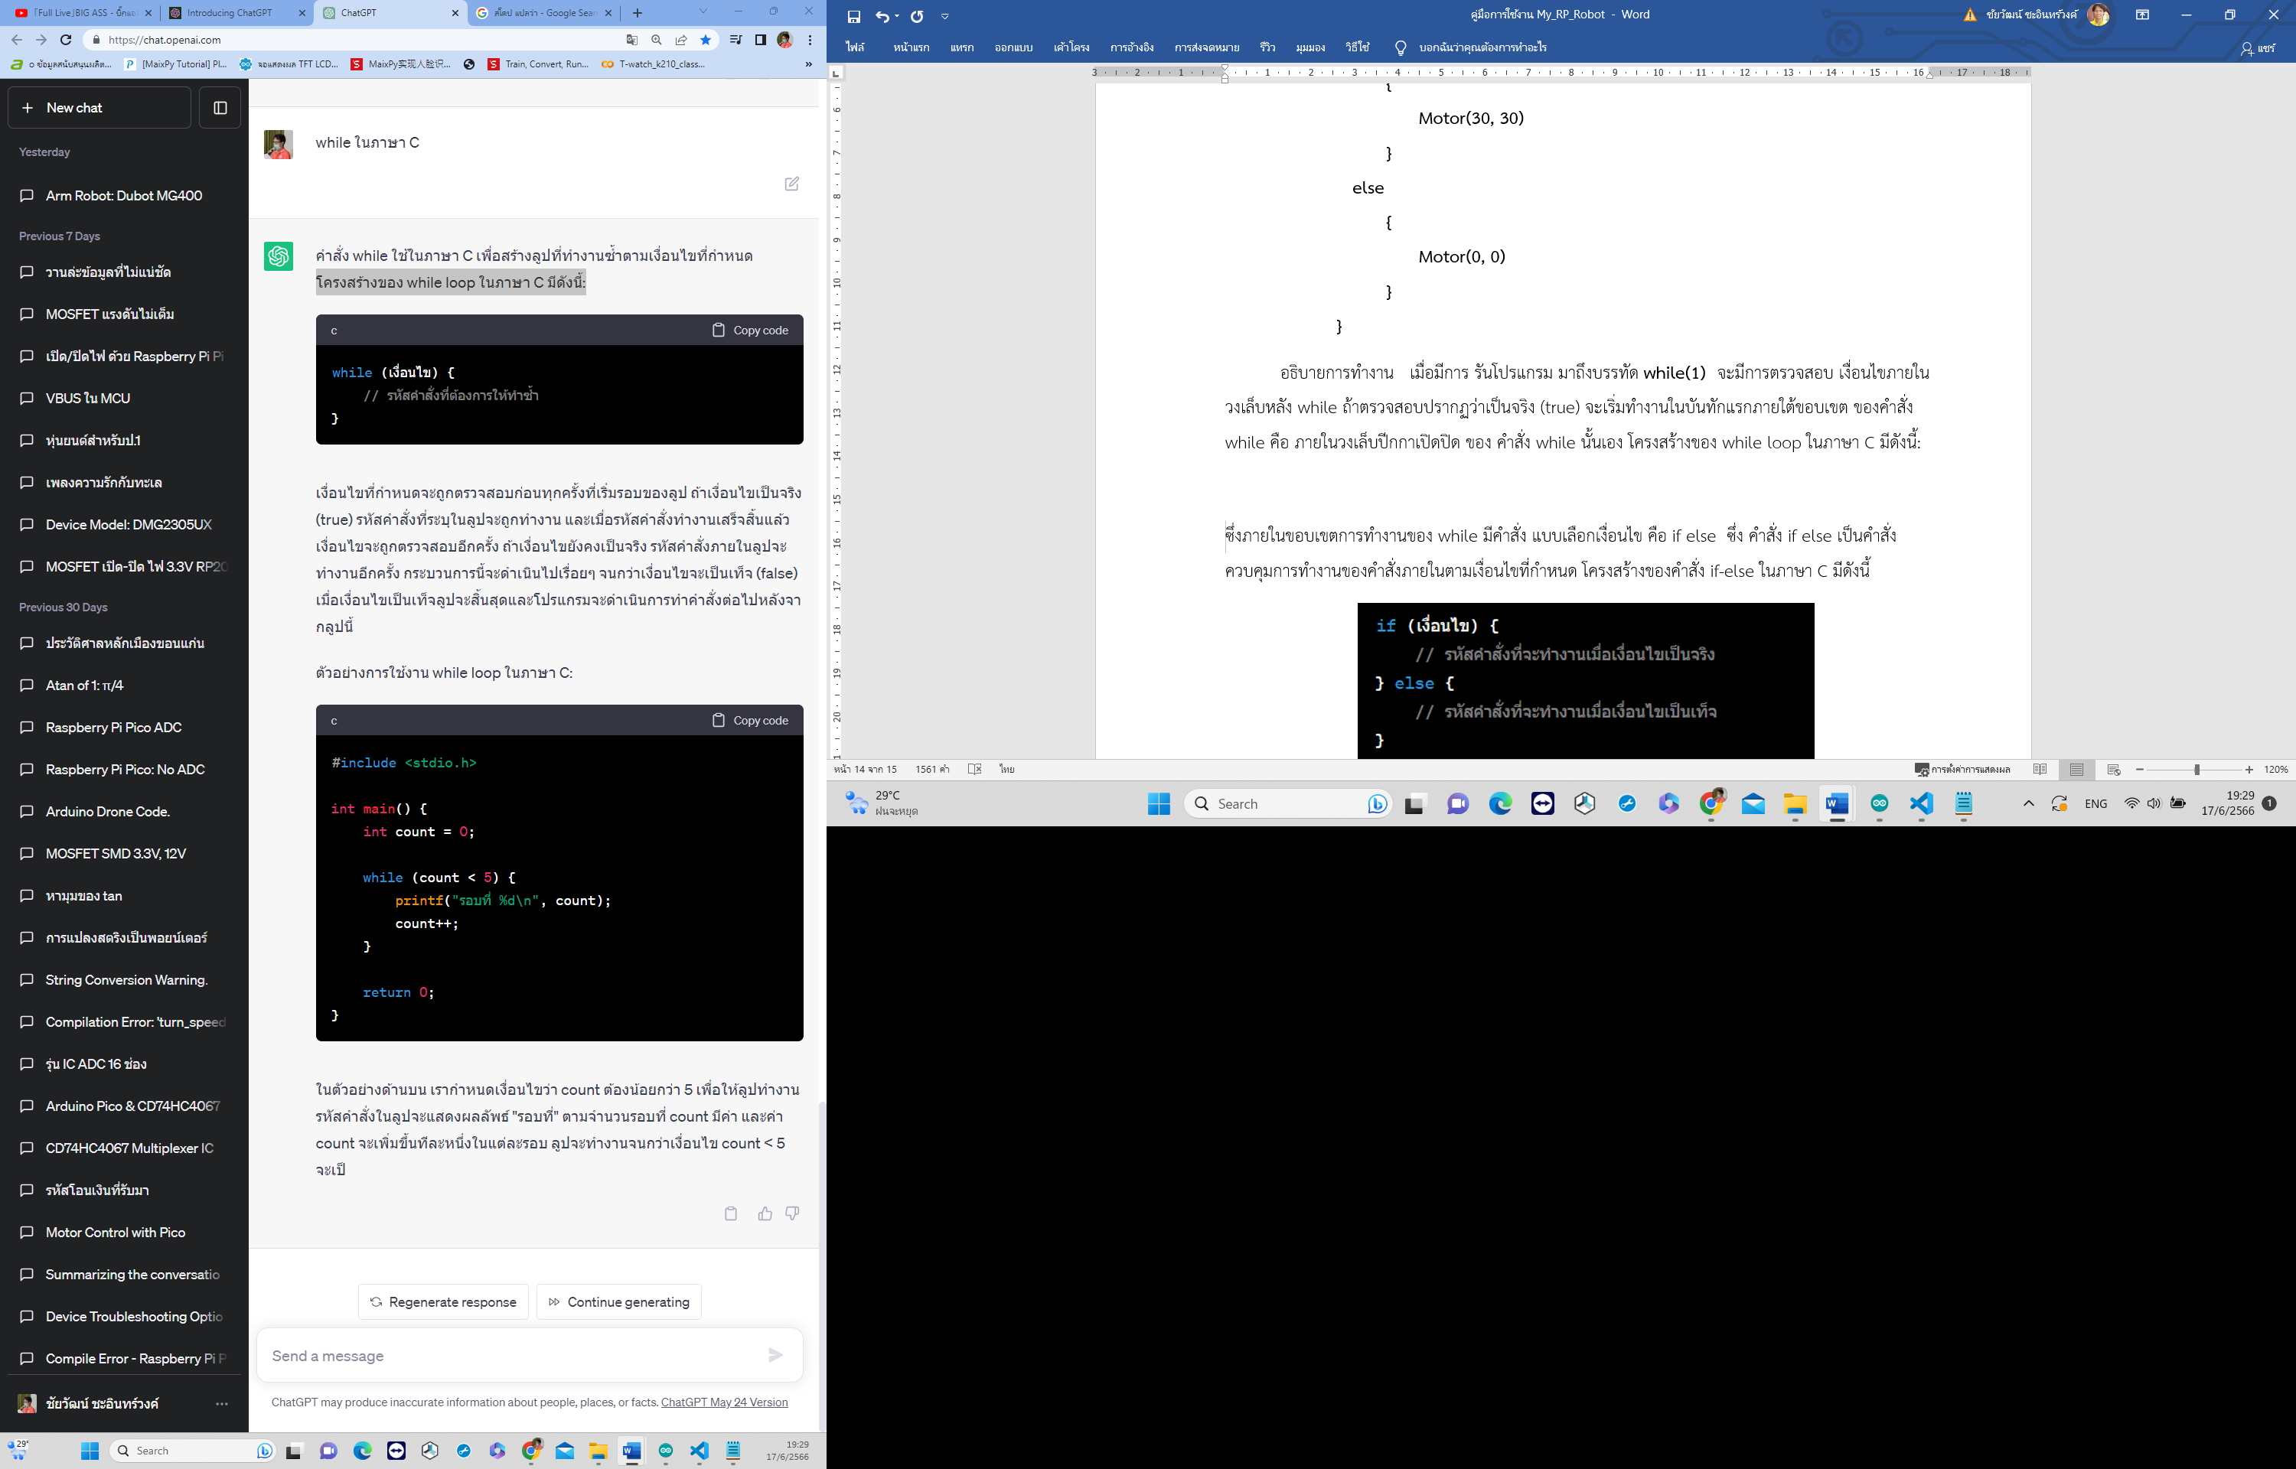

ซึ่งภายในขอบเขตการทำงานของ while มีคำสั่ง แบบเลือกเงื่อนไข คือ if else ซึ่ง คำสั่ง if else เป็นคำสั่ง ควบคุมการทำงานของคำสั่งภายในตามเงื่อนไขที่กำหนด โครงสร้างของคำสั่ง if-else ในภาษา C มีดังนี้

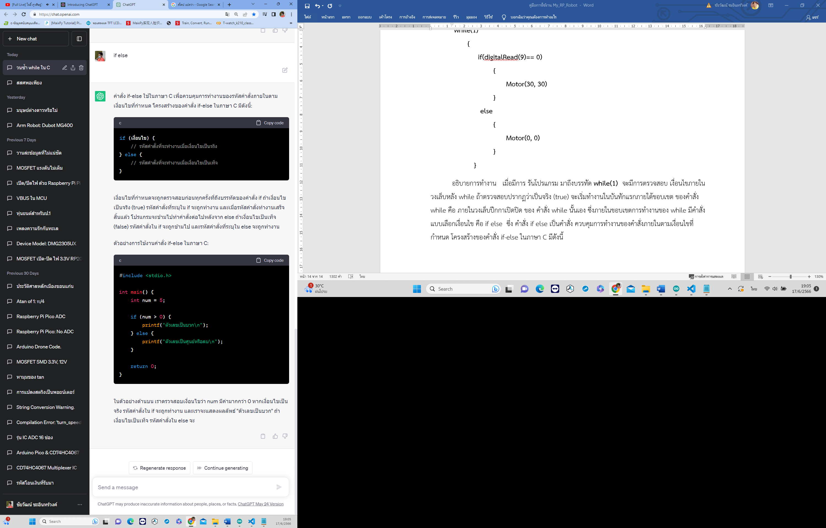  
เงื่อนไขที่กำหนดจะถูกตรวจสอบก่อนทุกครั้งที่ถึงบรรทัดของคำสั่ง if ถ้าเงื่อนไขเป็นจริง (true) คำสั่งที่ระบุภายใต้ขอบเขตใน if จะถูกทำงาน และเมื่อคำสั่งทำงานเสร็จสิ้นแล้ว โปรแกรมจะข้ามไปทำคำสั่งต่อไปหลังจาก else ถ้าเงื่อนไขเป็นเท็จ (false) คำสั่งใน if จะถูกข้ามไป และรหัสคำสั่งที่ระบุใน else จะถูกทำงาน

จากคำสั่งข้างต้น เงื่อนไขที่กำหนดเพื่อตรวจสอบในบรรทัดของคำสั่ง if คือ ตรวจสอบการอ่านค่าที่ได้จาก ขา pin GP9 แบบ digital ว่า อ่านค่าได้เท่ากับ 0 มาหรือไม่ ถ้ามีการตรวจสอบแล้วเป็นจริง (true) คำสั่งจะทำงานภายในขอบเขตของ if คือ **Motor(30, 30)** มอเตอร์ซ้ายและขวาหมุนเดินหน้า ด้วยความเร็ว 30 % ซึ่งการอ่านค่าได้เท่ากับ 0 คือ มีการกดปุ่ม SW-GP9 นั้นเอง จากนั้นจะมีการข้ามคำสั่ง else แล้วมีการวนกลับไปตรวจสอบเงื่อนไข while อีกครั้ง ว่ายังเป็นจริงหรือไม่ จากการกำหนดเงื่อนไข ของการตรวจสอบ คำสั่ง มีการกำหนดค่าเป็น 1 คือ มีการตรวจสอบกี่ครั้งก็เป็นจริงตลอดเวลา ซึ่งจะทำให้มีการวนกลับมาทำงานภายใต้ขอบเขตของ while คือมีการตรวจสอบการทำงานของ if else และถ้าหากมีการตรวจสอบเงื่อนไข if ไม่เป็นจริง คือไม่มีการกดปุ่ม SW-GP9 มา จะมีการข้ามคำสั่ง if ไปทำงานภายใน ขอบเขตของ else คือ **Motor(0, 0)** มอเตอร์ซ้ายขวา ไม่หมุนนั้นเอง

**การใช้งาน ฟังก์ชัน mcp_f(.......); และ md_mcp_f(........);   
 ฟังก์ชัน mcp_f(.......);** เป็นคำสั่งแสดงค่าของ sensor แผงหน้าที่อ่านได้ ขณะนั้นพารามิเตอร์ ในวงเล็บ มีค่า ได้ตั้งแต่ 0 – 7 0 คือ เซนเซอร์ ตัวที่ 0 ไล่ไปเรื่อย ๆ จนถึงตัวที่ 7 ส่วน md_mcp_f(…..);   
คำสั่งแสดงค่ากลางของ sensor พารามิเตอร์ ในวงเล็บ มีค่า ได้ตั้งแต่ 0 – 7 0 คือ เซนเซอร์ ตัวที่ 0 ไล่ไปเรื่อย ๆ จนถึงตัวที่ 7 ซึ่งเป็นค่า ที่ได้จากการคำนวณตอนคาริเบลทเซนเซอร์

**ตัววอย่าง การใช้งาน**ถ้าต้องการให้หุ่นยนต์เดินหน้าไปเรื่อย ๆ บนพื้นขาว เมื่อเจอเส้นดำ ให้หยุด

**ตัวอย่างที่ 1 ใช้คำสั่งแบบวนซ้ำ while**

while(mcp_f(0) >= md_mcp_f(0))

    {

        Motor(30, 30);

    }

motor(0, 0);

**หรือ**

while(1)

    {

        Motor(30, 30);

        if(mcp_f(0) < md_mcp_f(0))

            {

                break;

            }

    }

motor(0, 0);

**คำสั่ง break** ใช้ เพื่อหยุดการทำงานของลูป (loop)เมื่อคำสั่ง break ถูกเรียกใช้งาน จะทำให้โปรแกรมออกจากลูปทันทีและดำเนินการทำคำสั่งต่อไปหลังลูปนั้น

**ตัวอย่างที่ 2 ใช้คำสั่งแบบวนซ้ำ do while**

do{Motor(30, 30);} while(mcp_f(0) >= md_mcp_f(0));

motor(0, 0);

คำสั่ง do-while ใช้ในภาษา C เพื่อสร้างลูปที่ทำงานซ้ำตามเงื่อนไขที่กำหนด โครงสร้างของ do-while loop ในภาษา C มีดังนี้:

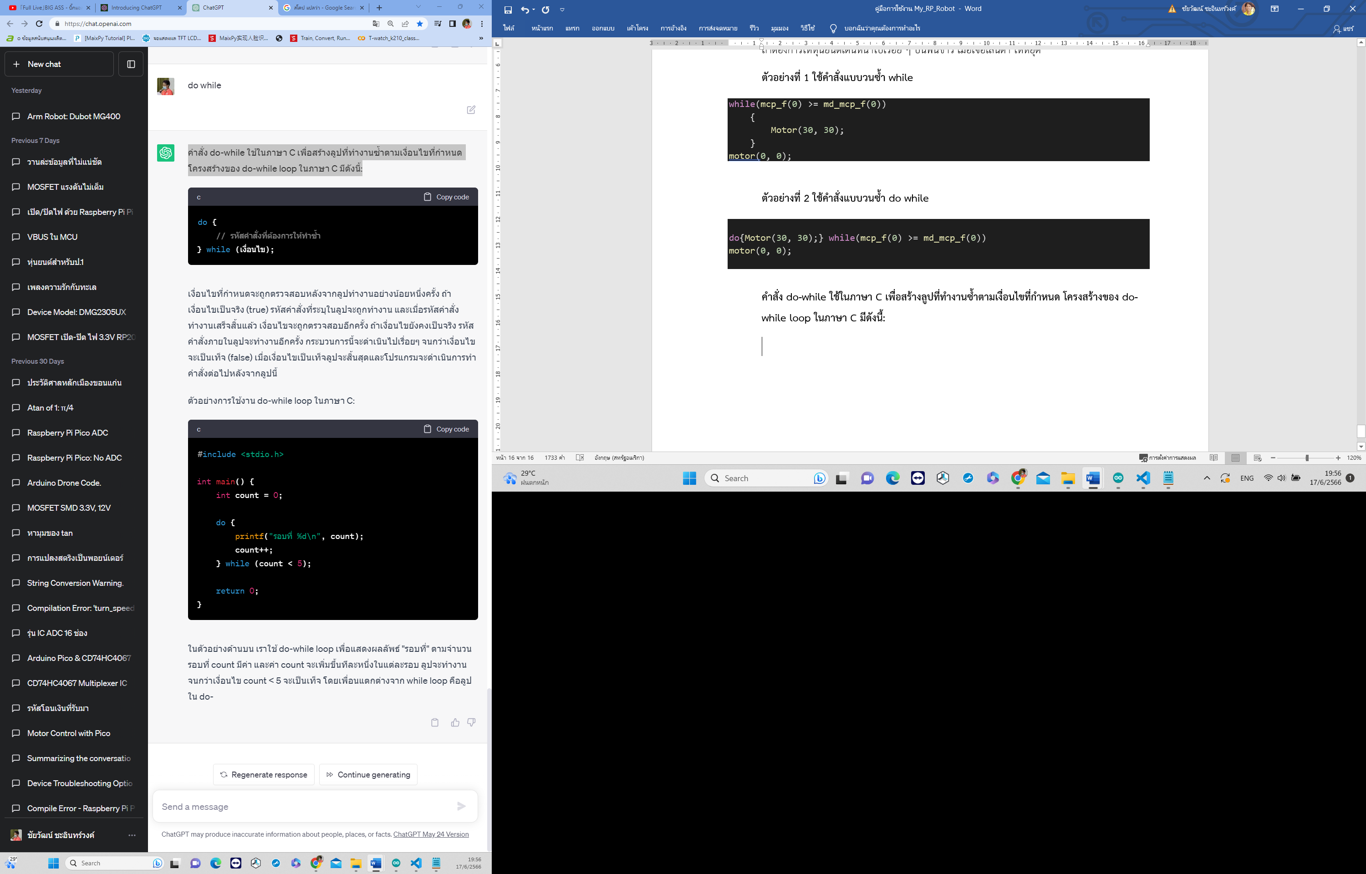

เงื่อนไขที่กำหนดจะถูกตรวจสอบหลังจากลูปทำงานอย่างน้อยหนึ่งครั้ง ถ้าเงื่อนไขเป็นจริง (true) คำสั่งที่ระบุในลูปจะถูกทำงาน และเมื่อคำสั่งทำงานเสร็จสิ้นแล้ว เงื่อนไขจะถูกตรวจสอบอีกครั้ง ถ้าเงื่อนไขยังคงเป็นจริง คำสั่งภายในลูปจะทำงานอีกครั้ง กระบวนการนี้จะดำเนินไปเรื่อยๆ จนกว่าเงื่อนไขจะเป็นเท็จ (false) เมื่อเงื่อนไขเป็นเท็จลูปจะสิ้นสุดและโปรแกรมจะดำเนินการทำคำสั่งต่อไปหลังจากลูปนี้

และการใช้งาน ฟังก์ชันดังต่อไปนี้ ก็ทำงานคล้าย ๆ กันขึ้นอยู่กับการประยุกต์ใช้งาน

**mcp_b(0); //--------->>> คำสั่งแสดงค่าของ sensor แผงหลังที่อ่านได้ ขณะนั้น   
 mcp_f(0 - 7);**

**md_mcp_b(0); //--------->>> คำสั่งแสดงค่ากลางของ sensor md_mcp_b(0 - 7);**

**max_mcp_b(0); //--------->>> คำสั่งแสดงค่าสูงสุดของ sensor max_mcp_b(0 - 7);**

**min_mcp_b(0); //--------->>> คำสั่งแสดงค่าต่ำสุดของ sensor min_mcp_b(0 - 7);**

**analogRead(26); //--------->>> คำสั่งแสดงค่าของ sensor ใต้ท้อง analogRead(26 - 27);**

**md_adc(26); //--------->>> คำสั่งแสดงค่ากลางของ sensor ใต้ท้อง md_adc(26 - 27);**

**การใช้งาน ฟังก์ servo(...... , .......);**

**ฟังก์ servo(...... , .......);** คือ คำสั่งควบคุมการทำงาน servo ขาpin ที่มีการเรียกใช้งานได้แก่

**GP23, GP8, GP7, GP29** ตามลำดับ และค่าองศาการทำงานของ servo ที่สามารถกำหนดได้อยู่ในช่วง 0 – 180 องศา   
 **servo(23, 90);** 23 คือขาpin ที่มีการเรียกใช้งาน  
 90 คือ องศาการทำงานของ servo

ในการใช้งาน servo จะต้องมีการทดสอบการทำงานของ servo โดยการเพิ่มหรือลด องศา การทำงานที่ละไม่ควรเกิน 5 – 10 องศา เพื่อตรวจสอบการทำงานและเพื่อให้เกิดความคุ้นชิน

**ตัวอย่าง การใช้งาน**

ถ้าต้องการสร้าง ฟังก์ชัน เพื่อ Gripper ทำงานในลักษณะ เอาแขน gripper ลง และ เปิดฝ่ามือออกทั้ง 2 ข้าง ให้เป็นแนวขนานกับหน้าหุ่นยนต์ ซึ่งเป็นการกำหนดค่าองศาของ servo ในลักษณะการเริ่มต้น การประกอบ Gripper ของหุ่นยนต์ ตามภาพ

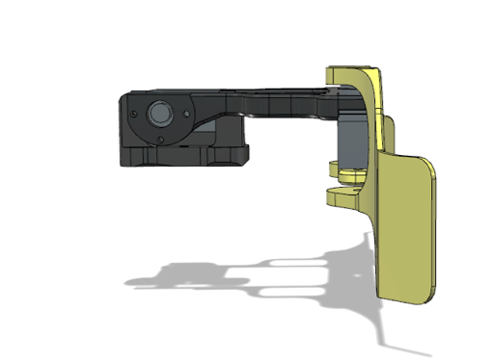 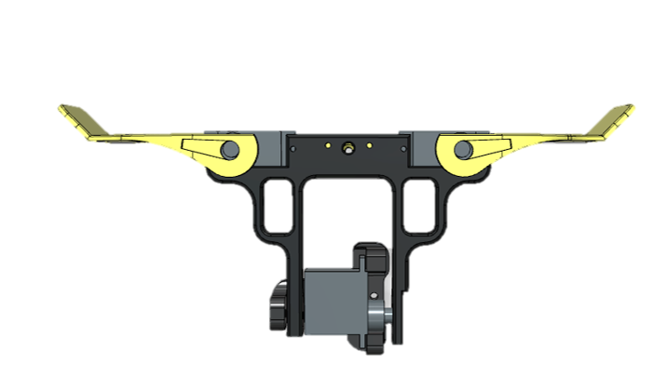

เชื่อมต่อกับขา pin GP8

เชื่อมต่อกับขา pin GP7

เชื่อมต่อกับขา pin GP23

**การประกอบและการตั้งค่า servo**

1. ประกอบ servo เข้ากับ ดังภาพ โดยแยกส่วนประกอบออกจากกันไว้ก่อน
2. เสียบสาย servo แต่ละตัวเข้ากับขา pin ตามที่กำหนดข้างต้น

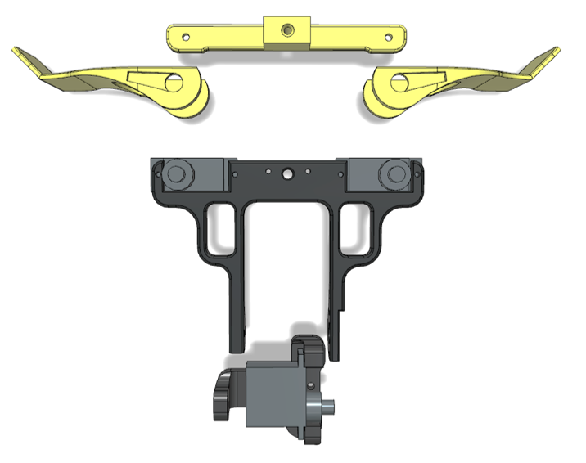

3. เขียนโปรแกรม สร้างฟังก์ชัน โดยกำหนดชื่อ ของฟังก์ชันเป็นชื่อ อะไรก็ได้ แนะนำการกำหนดชื่อฟังก์ชัน จะต้องไม่เว้นวรรค หากต้องการเว้นวรรค ให้ใส่เครื่องหมาย “ _ “ คั้น และชื่อจะต้องไม่เป็นคำสงวน ในภาษา C

ตัวอย่างเช่น  
 3.1 แนะนำการสร้าง tab สำหรับเก็บ ฟังก์ชัน เพื่อแยกการทำงานให้เป็นหมวดหมู่ เริ่มต้นเปิด โปรแกรมริ่มต้นการทำงานของหุ่นยนต์ my_RP_Bot ด้วยโปรแกรม Arduino IED คลิ๊กไปที่ ปุ่มเมนู รูปสามเหลี่ยม แล้วเลือก New Tab

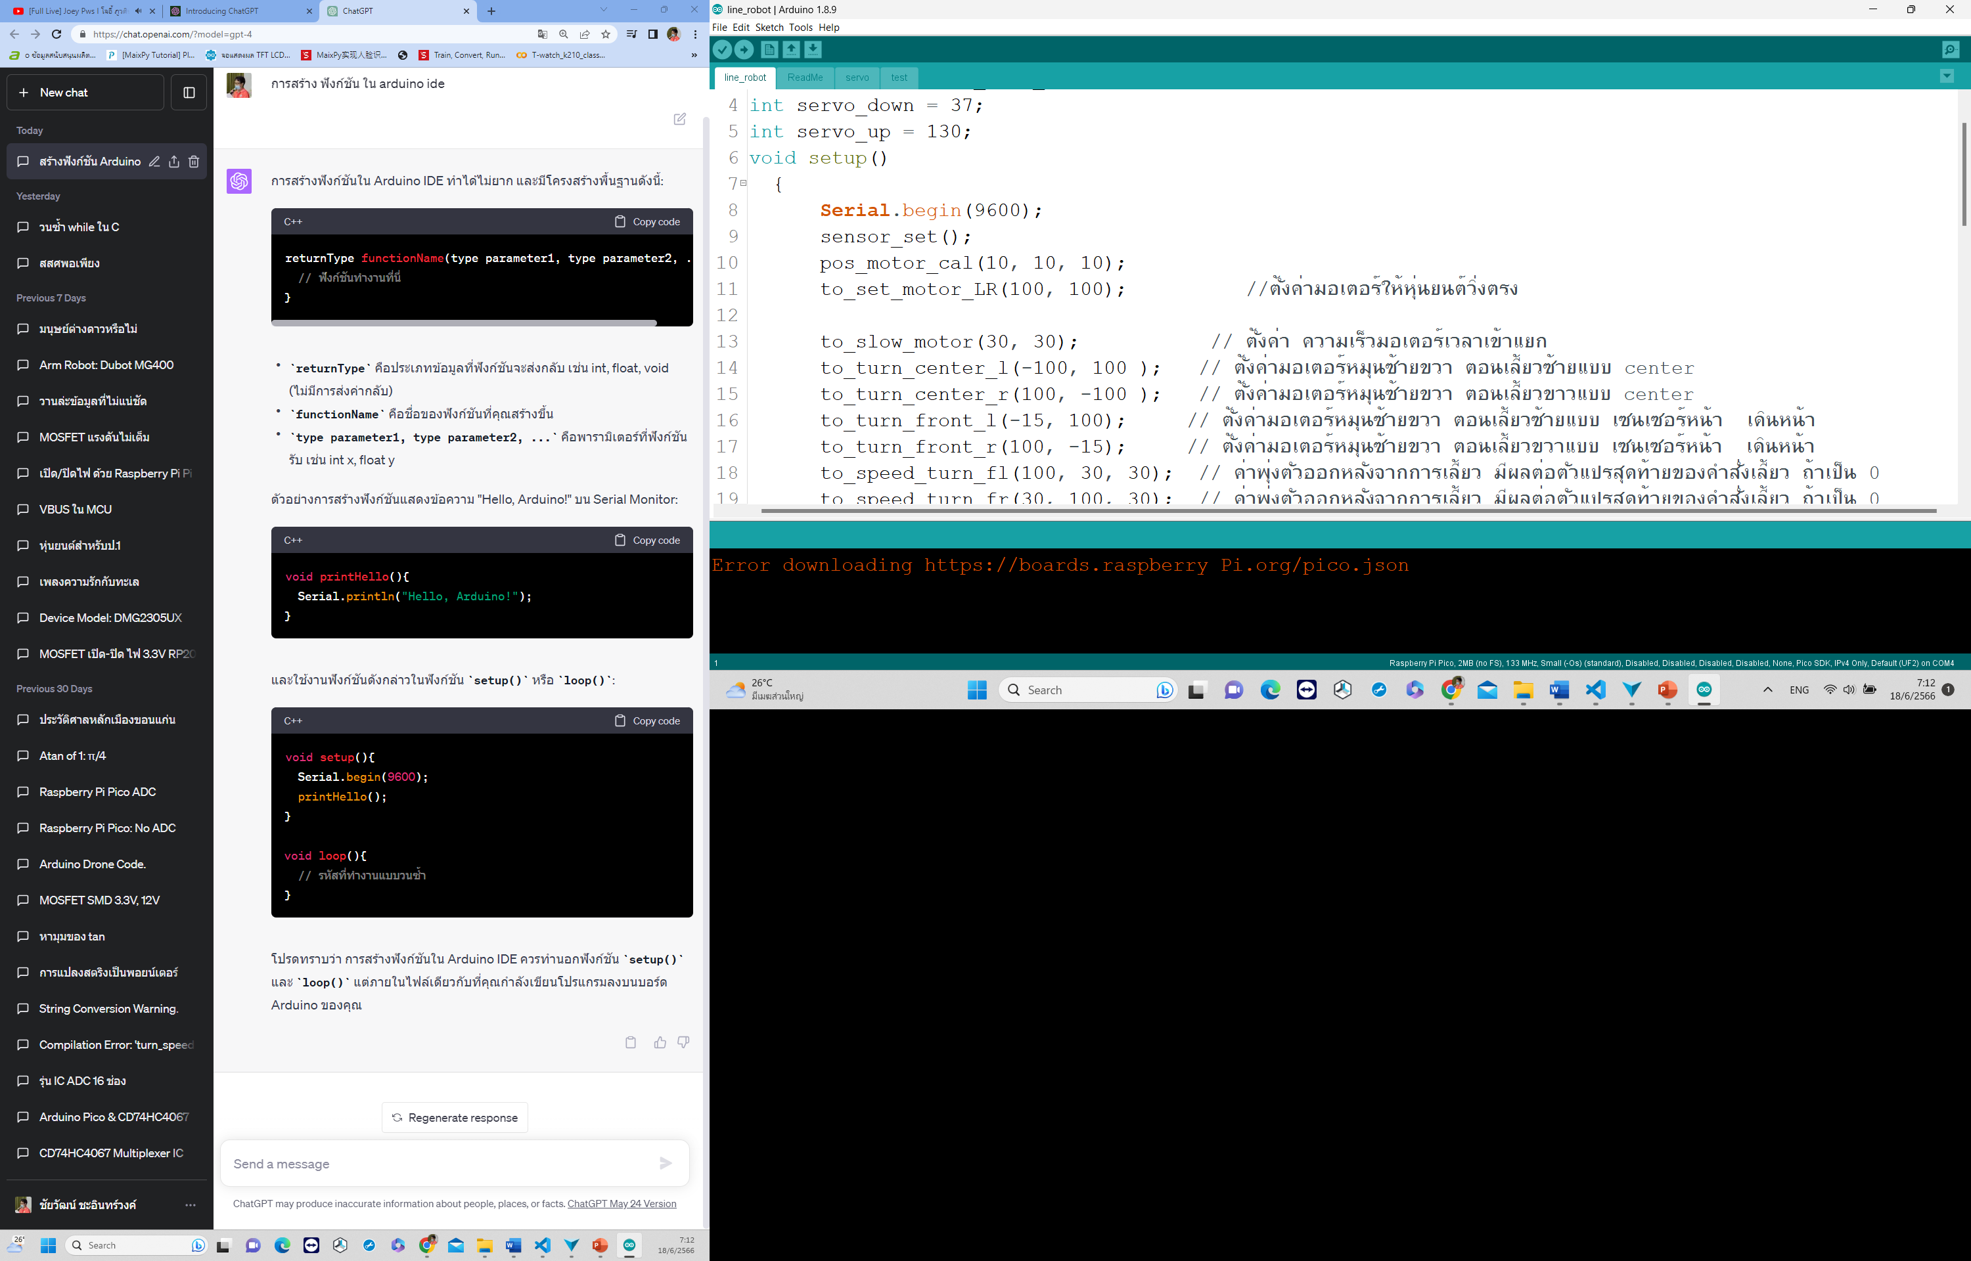

3.2 จะปรากฏให้ตั้งชื่อ tab ให้ตั้งชื่อให้สอดคลองกับข้อมูลหรือกลุ่มฟังก์ชันที่ใช้งาน ในที่นี่ จะตั้งชื่อเป็น servo_control จากนั้น คลิ๊ก OK จะปรากฏหน้าต่าง tab พื้นที่ว่าง ๆ สามารถเขียน โค๊ดโปรแกรมได้

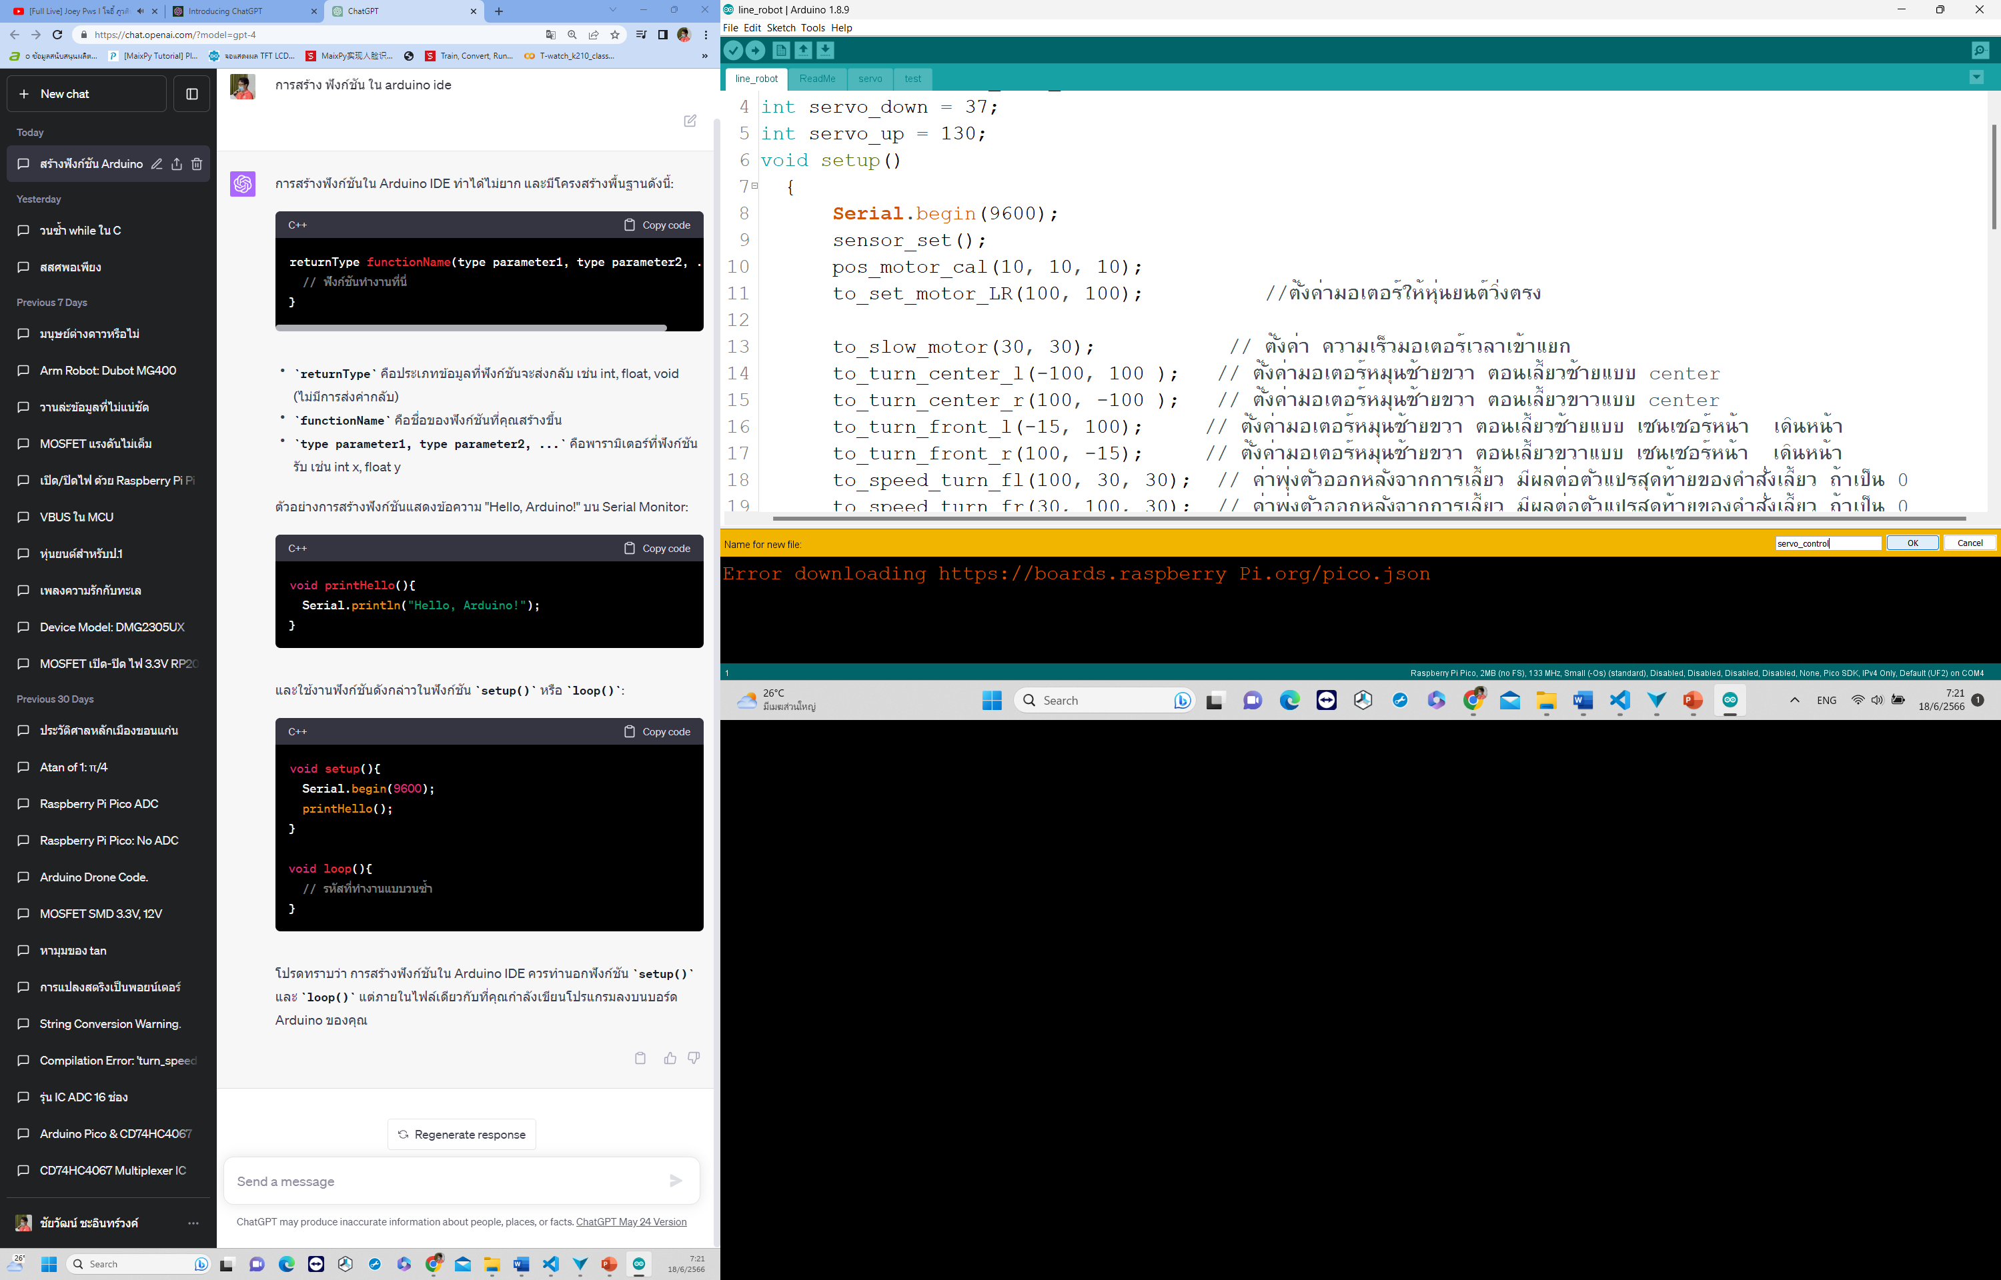

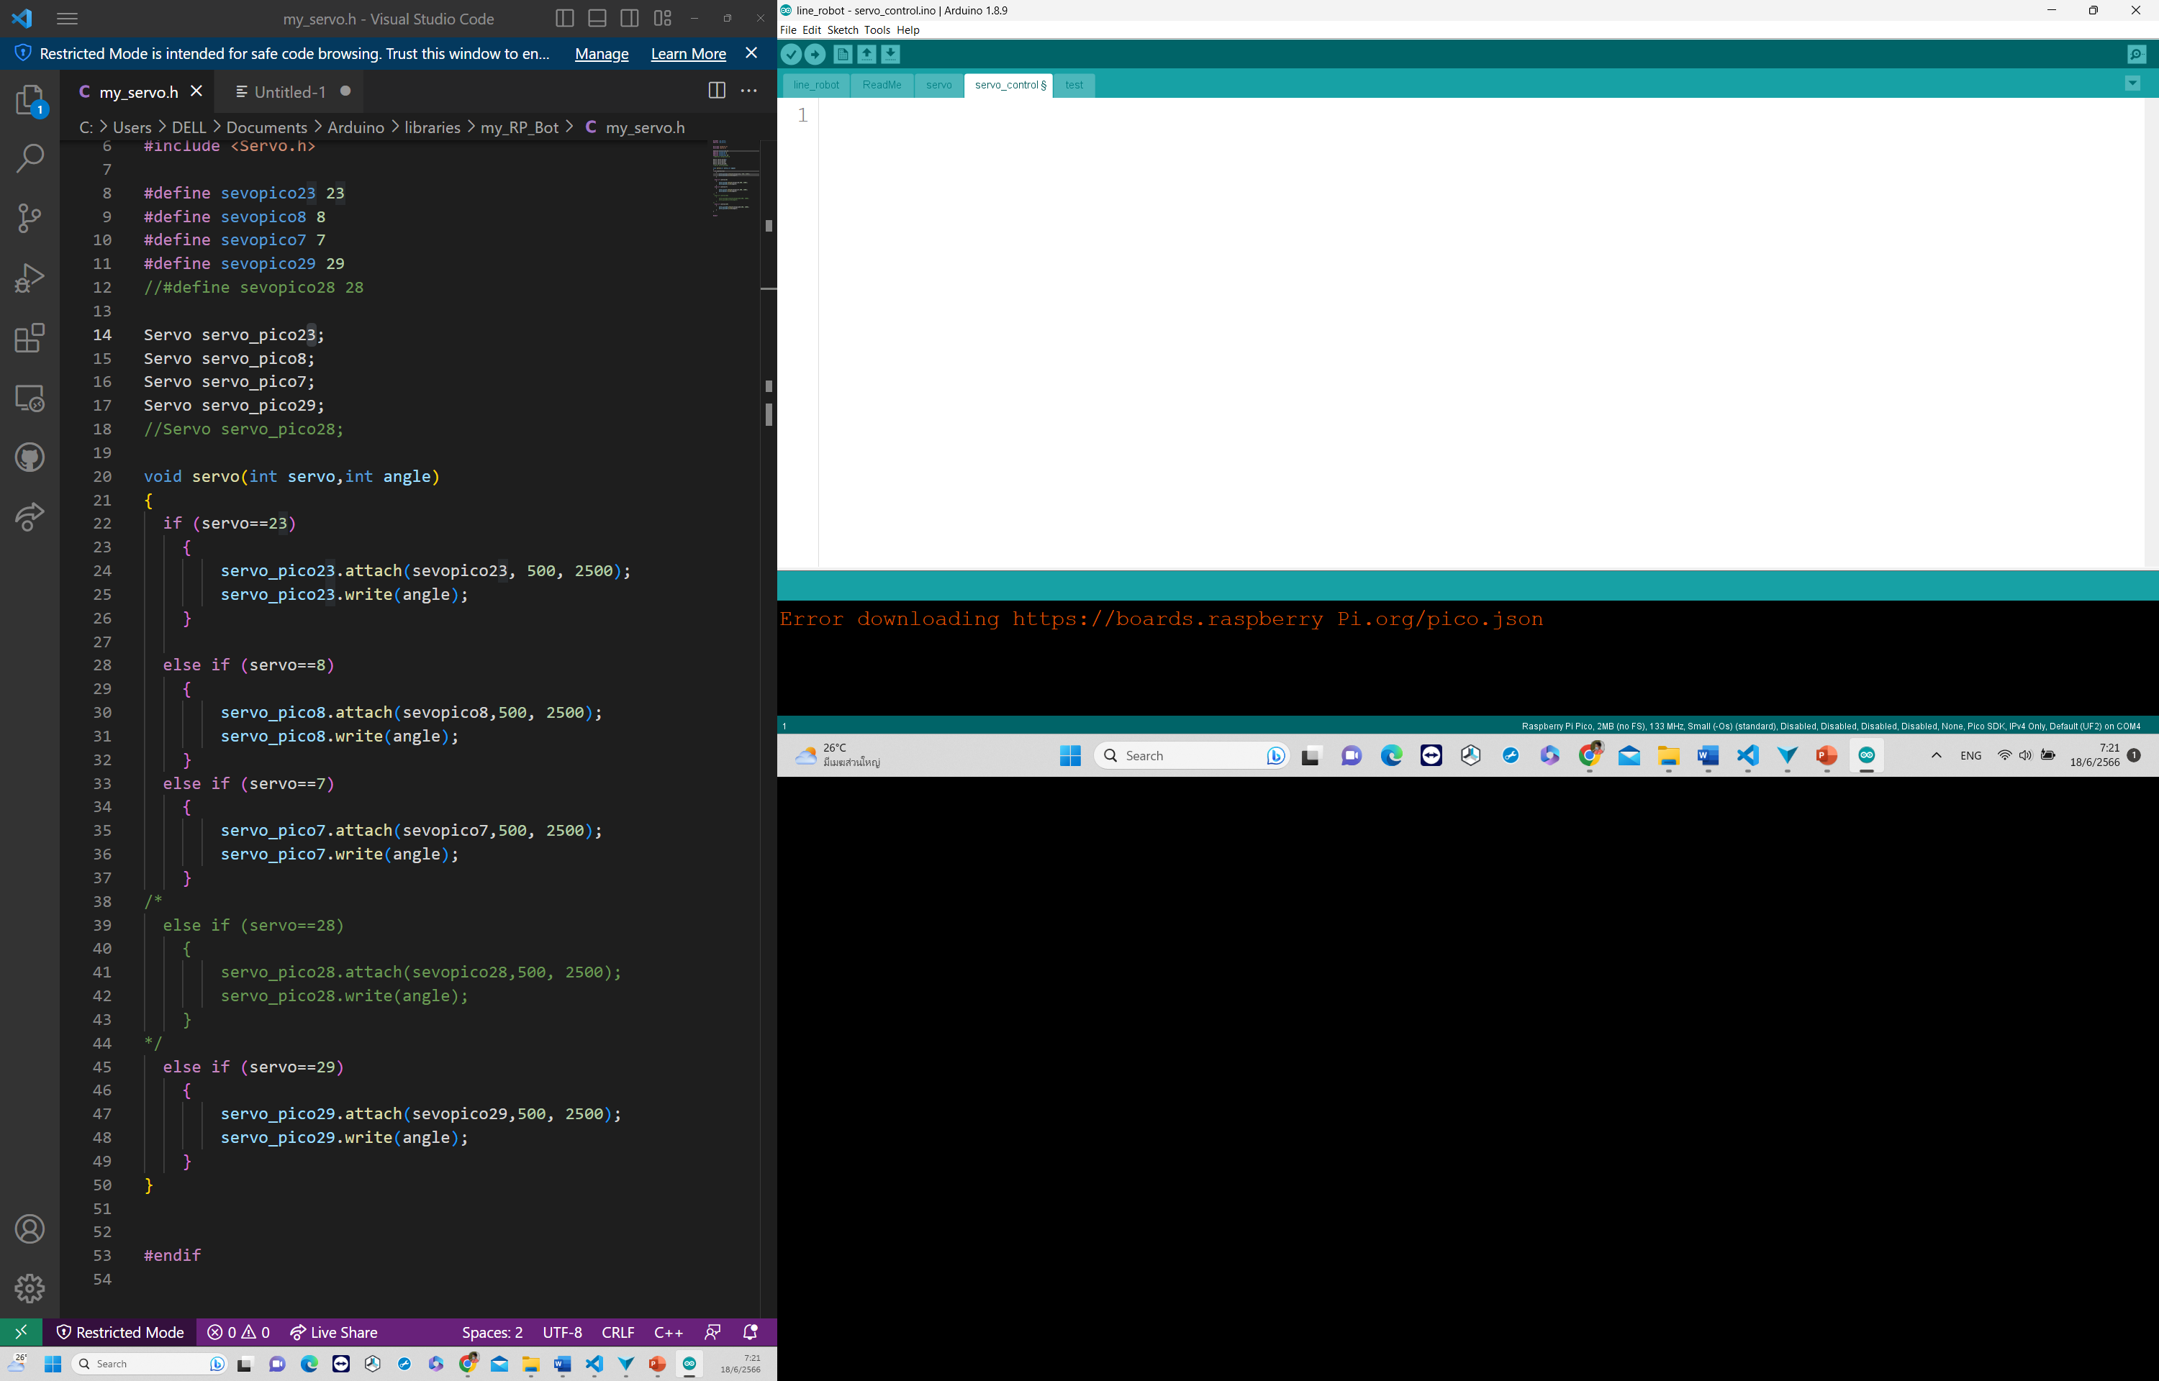

* 1. ตัวอย่าง

void gripper_begin()

{

servo(8, 40); // ตั้งแขน gripper ให้ขนานกับพื้น โดยการปรับลด เพิ่ม ค่า 40

servo(23, 170); // servo ทางซ้าย ปรับองศาให้เปิดสุด 170 องศา

servo(7, 10); // servo ทางขวา ปรับองศาให้เปิดสุด 10 องศา

}

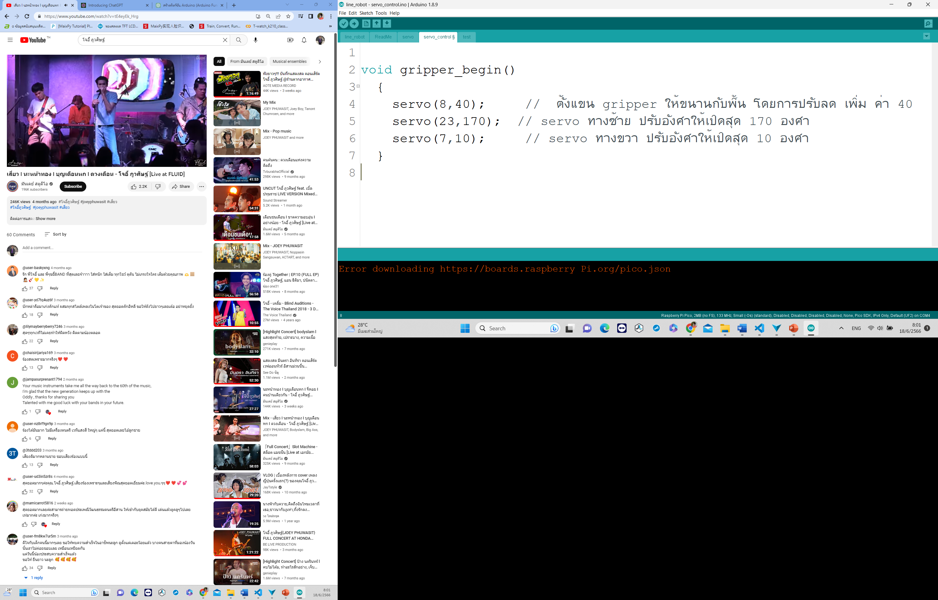

* 1. การเรียกใช้งาน ฟังก์ชัน ให้ ก๊อปปี้ ตั้งแต่ชื่อของฟังก์ชัน ไปจนถึงวงเล็บ ปิด แล้วนำไปวางไว้ในส่วนหน้าแรกที่ชื่อของ tab เป็นชื่อเดียวกับ ชื่อ โฟลเดอร์ หรือ ชื่อไฟล์ หลัก สำหรับการทดสอบโปรแกรม แนะนำให้ไปวางในส่วนของ การเขียนโค๊ดที่นี่ และต่อท้าย ด้วยเครื่องหมาย ” ; ”

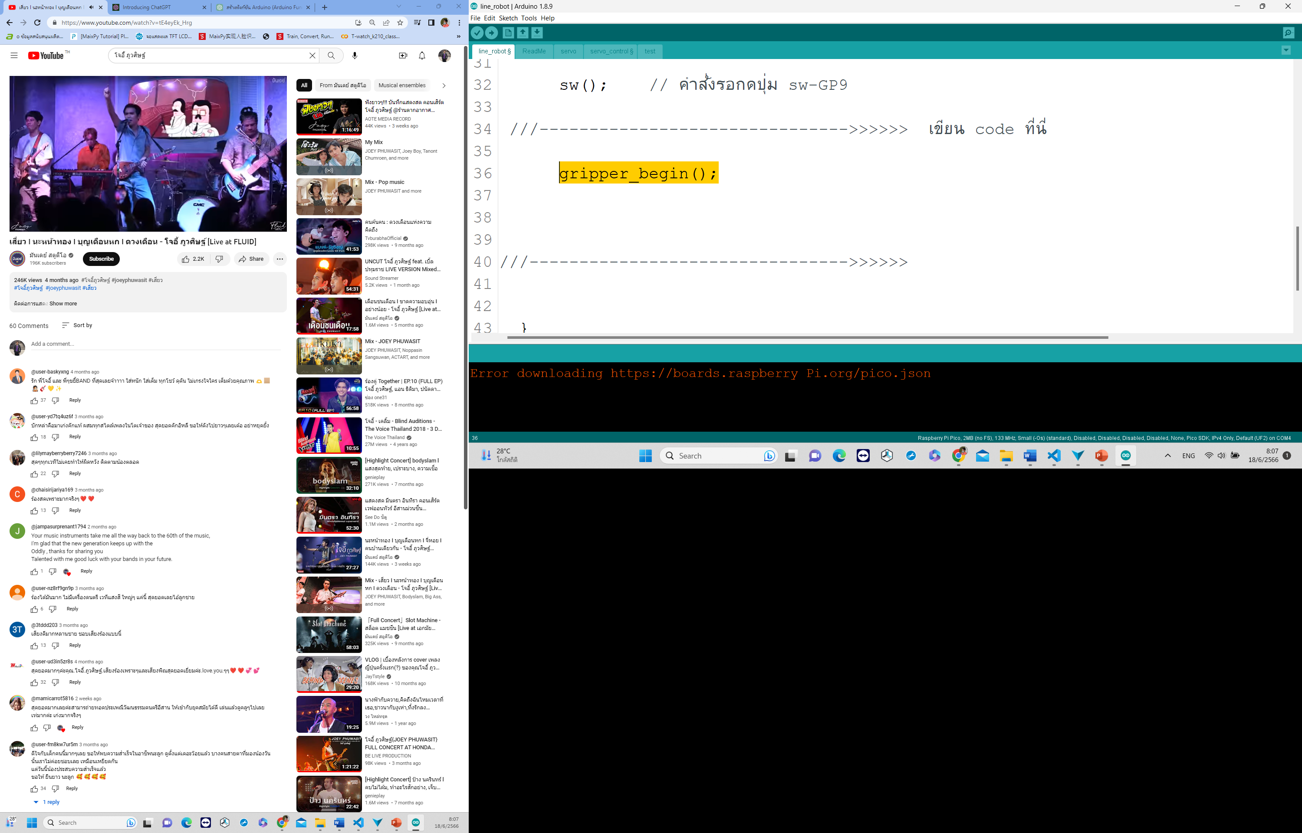

* 1. ก่อนการ Upload โปรแกรม แนะนำให้ทำการตรวจเช็ค ดังนี้

1. เลือกชนิดของบอร์ด เลือกบอร์ดเป็น “ Raspverry Pi Pico”
2. เลือก port สื่อสาร port คือ “ COM…..( Raspverry Pi Pico) “

3. ตรวจสอบการแปลง code ว่าถูกต้องหรือ ไม่ โดยการคลิ๊กที่ เครื่องหมายถูก มุมบนซ้าย เวลาเอาเม้าไปวางจะปรากฏ ข้อความ ว่า “ VerifY “ หลังจากคลิ๊กกดไปแล้ว จะปรากฏ ข้อความว่า “ Compiling sketch “ จากนั้นรอเวลาสักครู่ หาก ปรากฏ ข้อความว่า “ Compiling done ” แสดงว่า code สามารถแปลงได้ถูกต้อง หาก เกิดการ error ให้หาสาเหตุการ error แล้วแก้ไขต่อไป

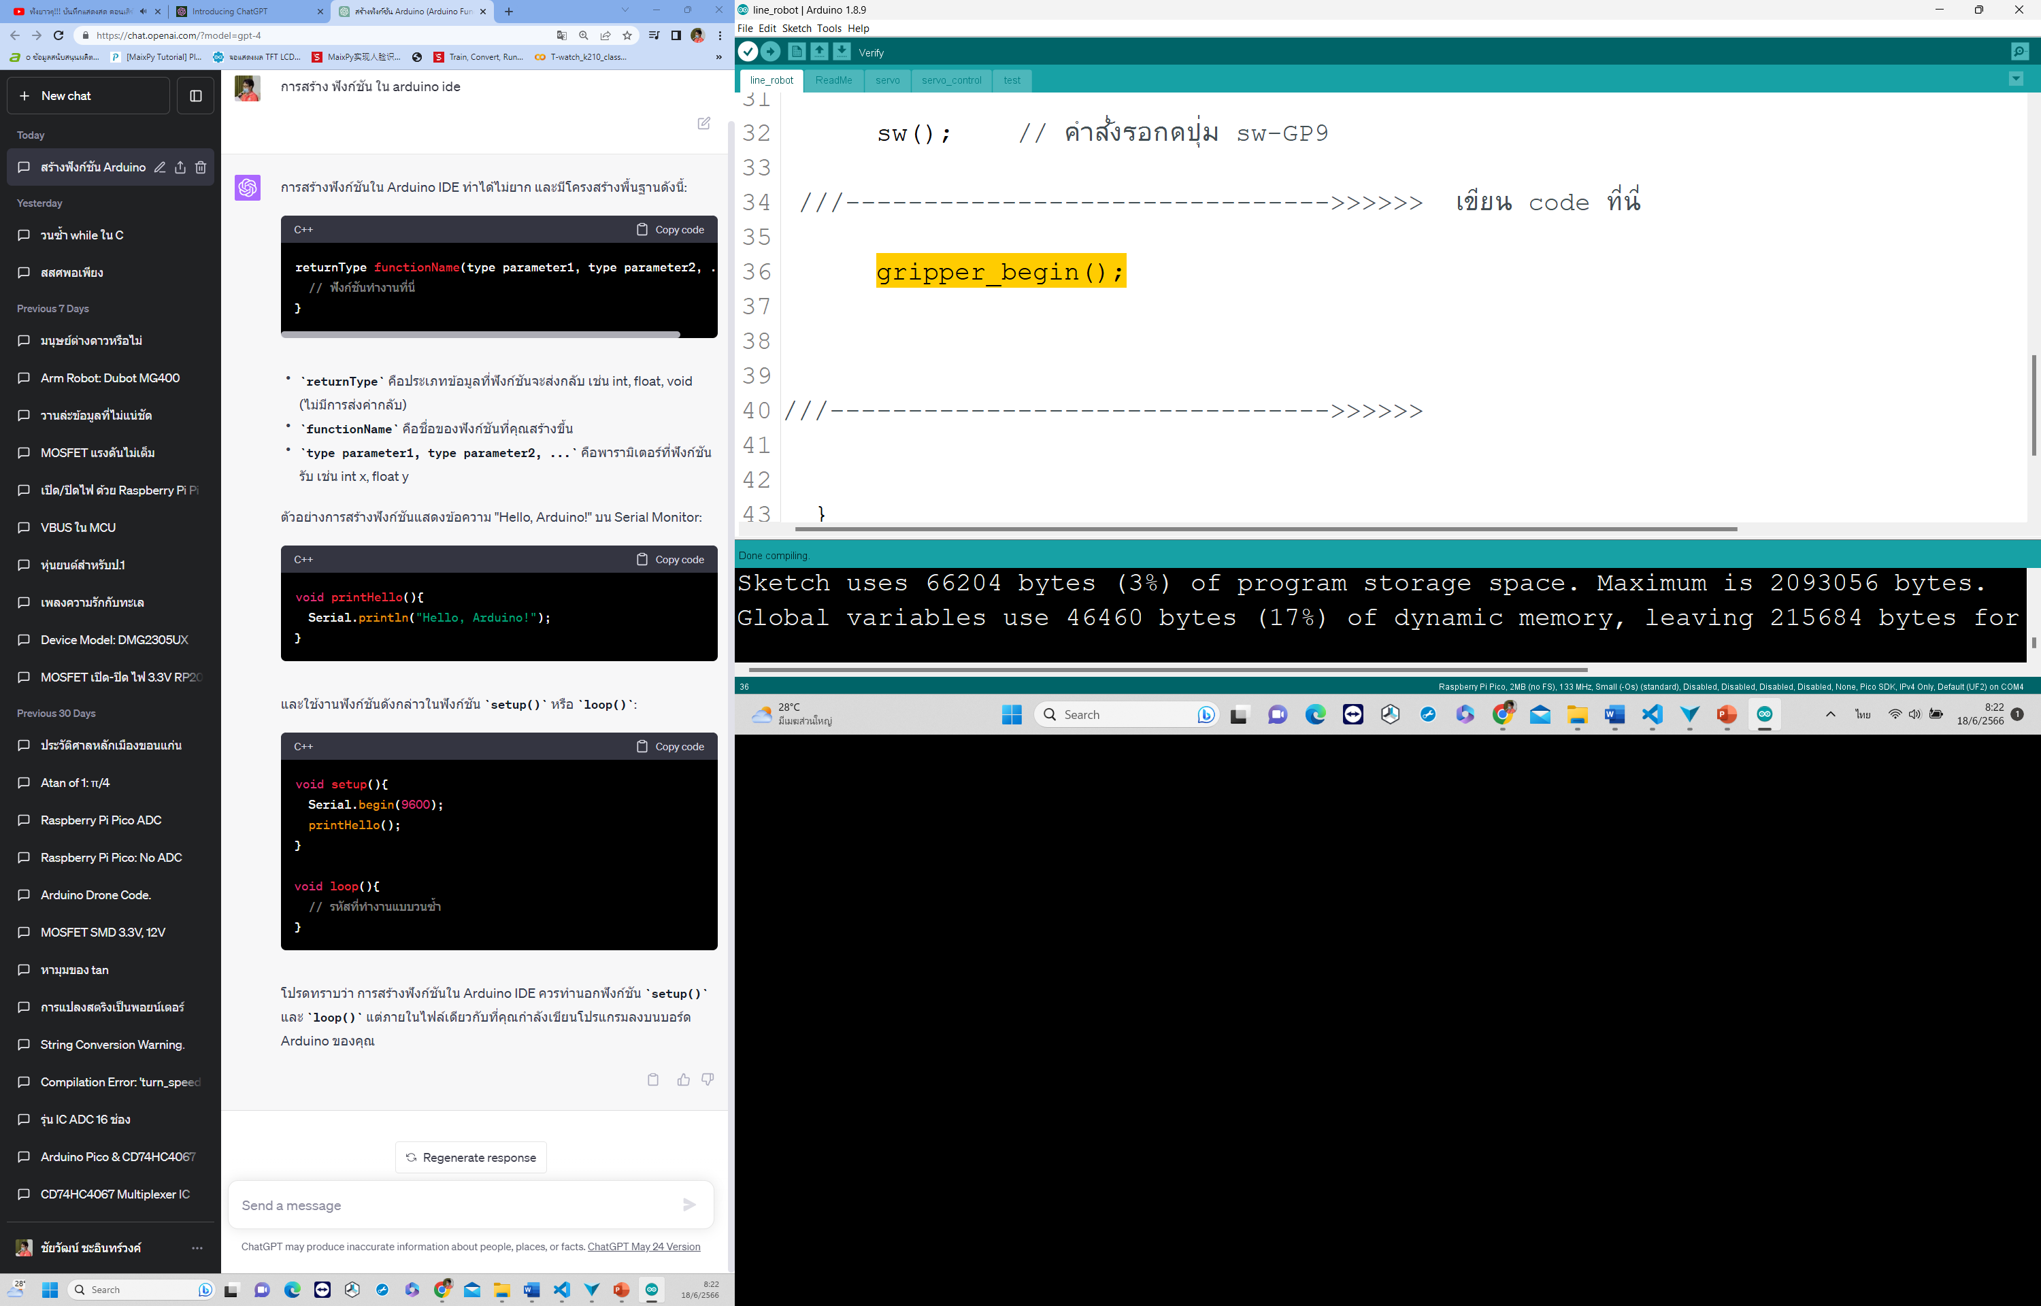

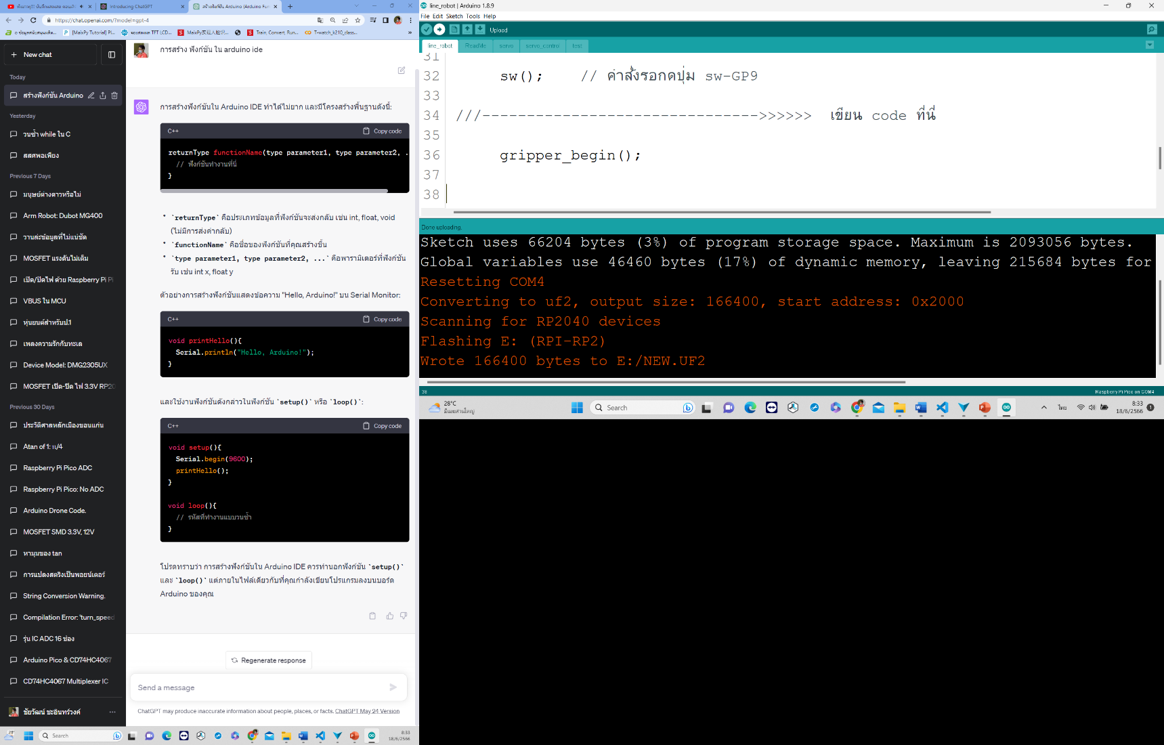 3.6 การ Upload โปรแกรม ให้คลิ๊ก เมนู รูปลูกศรชี้ไปข้างหน้า แล้วจนกว่า จะมีข้อความปรากฏว่า Done uploading และให้สังเกต ข้อความในกรอบ สีดำที่อยู่ข้างล่างจะต้องแสดงข้อความดังภาพเท่านั้น หาดแสดงเป็นอย่างอื่น แสดงว่าไม่สามารถ Upload ได้ ให้ทำการตรวจสอบการเชื่อมต่อ Port ว่าปรากฏ port สื่อสาร port คือ “ COM…..( Raspverry Pi Pico) “ หากปรากฏ สื่อสาร port คือ “ COM…..( Raspverry Pi Pico) “ แต่ไม่สามารถ Upload ได้ ให้ถอดสาย USB ออกจากหุ่นยนต์ แล้วเสียบเข้าไปใหม่

* 1. หลังจาก Upload code เสร็จ เสียบสาย servo แต่ละตัวให้ถูกต้อง ย้ำ......... ยังไม่ประกอบ servo เข้ากับ ลิ้งต่าง ๆ ปล่อยให้ servo หมุนฟรี ไว้ก่อน ตามภาพ



เชื่อมต่อกับขา pin GP7

เชื่อมต่อกับขา pin GP23

เชื่อมต่อกับขา pin GP8

 3.7 ใส่แบต เปิด สวิตซ์ หุ่นยนต์เริ่มทำงาน จะมีเสียงลำโพง ดัง บี๊ป บี๊ป 2 ครั้ง และมี การเปิด ปิด led RGB สลับสีกับไปเรื่อย ๆ ให้กดปุ่ม sw-GP9 เพื่อเริ่มการทำงานหุ่ยนต์ตามที่โปรแกรมไว้ก่อนหน้า คือ คำสั่ง “ gripper_begin(); “ ซึ่ง servo จะหมุน ไปตามองศาที่กำหนด จากนั้น ให้ประกอบ Gripper ดังภาพ หากไม่สามารถประกอบได้ดังภาพ ก็ให้มีการ บวกลบ นิดหน่อย จากนั้น ก็ไปไล่ปรับ องศา ในฟังก์ชัน gripper_begin() ในหน้า tab servo_control เพื่อให้ Gripper เป็นไปตามภาพ

 

**การสร้างฟังก์ชันใน Arduino IDE** คล้ายกับการสร้างฟังก์ชันในภาษา C++ ทั่วไป ฟังก์ชันสามารถช่วยในการจัดการรหัสที่ซ้ำซ้อน ทำให้รหัสสะอาดและเข้าใจง่ายขึ้น

ขั้นตอนในการสร้างฟังก์ชันคือ:

1. ระบุประเภทของข้อมูลที่ฟังก์ชันจะส่งคืน หากฟังก์ชันไม่ส่งคืนข้อมูลใด ๆ ให้ใช้คำว่า void.

2. ตั้งชื่อฟังก์ชันที่คุณต้องการสร้าง ชื่อฟังก์ชันควรสะท้อนถึงงานที่ฟังก์ชันทำ

3. ใส่วงเล็บ () และใส่พารามิเตอร์ภายในวงเล็บ หากฟังก์ชันไม่มีพารามิเตอร์ใด ๆ ให้ปล่อยวงเล็บว่างเปล่า

4. ใส่วงเล็บปีกกา {} และเขียนโค้ดที่ต้องการให้ฟังก์ชันทำภายในวงเล็บปีกกา

เช่น ตัวอย่างฟังก์ชันที่ทำการบวกเลขสองตัว:

ชื่อของฟังก์ชัน



คำสั่งที่ต้องการให้ทำงานภายใต้ฟังก์ชันนี้

**การใช้งาน ฟังก์ชัน fline(….., ….., ……, ..…, '…..', '…..', ….., "…..", ……);**

ฟังก์ชัน fline(40,40,0.2,0,'c','p',80, "a2", 5); เป็นฟังก์ชันที่ใช้ในการควบคุมให้หุ่นยนต์เดินตามเส้น ตามแยกต่าง ๆ เพื่อดำเนินภารกิจที่ต้องการ ซึ่งในฟังก์ชันมีพารามิเตอร์ 9 ตัว ที่จะต้องทำการส่งค่าเข้าไปทำงานภายในฟังก์ชัน เพื่อให้เป็นไปตามความต้องการ

**fline ( 40, 40, 0.2, 0, 'c', 'p', 80, "a2", 20 );**

**40, 40,** คือ % ความเร็วในการหมุนของมอเตอร์ ซ้าย และ ขวา

**0.2,** คือ ค่า kp ซึ่งเป็นค่าที่ใช้ในการคำนวณในสมการ pid   
 ข้อแนะนำ - เส้นตรงให้กำหนดค่าให้น้อย ๆ ไว้ก่อน เส้นโค้งให้เพิ่มค่าขึ้นที่ละน้อยจนหุ่นยนต์สามารถวิ่งตามเส้นได้

- ความเร็ว ต่ำให้กำหนดค่า น้อยๆ ไว้ก่อน ความเร็วเพิ่มขึ้นก็เพิ่มตามความเหมาะ ทั้งนี้ทั้งนั้นขึ้นอยู่กับการจูน

**0,** คือ ค่าเวลาในการกำหนดให้หุ่นยนต์ ทำงาน ภายใต้เงื่อนไขการทำงานดังนี้  
 - ใส่ค่า 0 หุ่นยนต์จะทำงานโดยอาศัยเส้น เพื่อ ตรวจสอบทางแยก แต่ละแยกที่อยู่ข้างหน้า กล่าวคือ ใส่ 0 หุ่นยนต์วิ่งเข้าชนแยก  
 - ใส่ค่ามากกว่า 0 ค่าที่ใส่เข้าไปจะเป็นช่วงของ เวลา ที่หุ่นยนต์นำไปใช้ในการวิ่งตามเส้น

**'c',** คือพารามิเตอร์ที่มีชนิดของตัวแปร เป็น char หรือเป็นแบบ ตัวอักษร สัญลักษณ์ของตัวแปรจะต้องอยู่ภายใต้เครื่องหมาย single quote ( **' ' )** จะมีตัวแปร ทั้งหมด 3 ตัว คือ   
 - **'f'**, คือ หุ่นยนต์จะใช้ ส่วนปลายของ sensor หน้าในการหยุดที่เส้นดำเพื่อรอทำคำสั่งตามตัวแปรถัดไป

- **'c'**, คือ หุ่นยนต์จะใช้ ส่วนของ sensor ใต้ท้องในการหยุดที่เส้นดำเพื่อรอทำคำสั่งตามตัวแปรถัดไป

- **'n'**, คือ หุ่นยนต์จะไม่สนใจเส้นดำเพื่อรอทำคำสั่งตามตัวแปรถัดไป

**'p',** คือ พารามิเตอร์ที่มีชนิดของตัวแปร เป็น char มีตัวแปร ทั้งหมด 4 ตัว คือ  
 **'s',** คือ หุ่นยนต์หยุดนิ่ง หลังจากที่ดำเนินการผ่านตัวแปร ก่อนหน้านี้  
 **'p',** คือ หุ่นยนต์จะเคลื่อนตัวข้ามแยกที่ตรวจสอบได้ว่าเป็นแยก หลังจากที่ดำเนินการผ่านตัวแปร ก่อนหน้านี้  
 **'l',** คือ หุ่นยนต์หมุนซ้าย หลังจากที่ดำเนินการผ่านตัวแปร ก่อนหน้านี้  
 **'r',** คือ หุ่นยนต์หมุนขวา หลังจากที่ดำเนินการผ่านตัวแปร ก่อนหน้านี้

**80,** คือ ความเร็วในการหมุนตัว เมื่อมีการเรียกใช้ตัวแปร 'l', และ 'r', ก่อนหน้า

**"a2",** คือ พารามิเตอร์ที่มีชนิดของตัวแปร เป็น String หรือเป็นแบบ ข้อความ สัญลักษณ์ของตัวแปรจะต้องอยู่ภายใต้เครื่องหมาย **double quotes** (**" "**)จะมีตัวแปร ทั้งหมด 4 ตัวเป็นการกำหนดตำแหน่งที่หุ่นยนต์หยุดหลังจากหมุนตัว ซ้าย และ ขวา โดยใช้ ตำแหน่งของหลอด ของ sensor แผงหน้าและหลัง เมื่อหมุนมาเจอกับเส้นดำ หากใช้แผงหน้า ตัวแปรที่ใส่เข้าไป คือ **"a0", ถึง "a7",** หากใช้แผงหลัง ตัวแปรที่ใส่เข้าไป คือ **"b0", ถึง "b7",**

**20** คือ เป็นค่าที่กำหนดเพื่อเป็นค่า offset การทำงานดังนี้  
 - สำหรับ การหยุด เมื่อมีการเรียกใช้ตัว แปร ของพารามิเตอร์ ลำดับที่ 6 เป็น **'s',** ถ้าค่ามาก หุ่นยนต์จะหยุดแรง ถ้าใส่ค่ามากเกินจะมีอาการดึงถอยหลัง ถ้าใส่ค่าน้อยไป ก็จะหยุดไม่ตรงอาจจะมีอาการไหลไปข้างหน้างของหุ่นยนต์  
 - สำหรับการหมุน ซ้าย ขวา เมื่อมีการเรียกใช้ตัว แปร ของพารามิเตอร์ ลำดับที่ 6 เป็น **'l', และ 'r',** ถ้าค่ามากเกินไป เมื่อหุ่นยนต์หมุนตัวไปจอเส้น ตามตำแหน่ง sersor ที่กำหนด หุ่นยนต์จะหมุนตัวกลับ ถ้าใส่ค่าน้อยไป ก็อาจจะมีอาการไหลไปตามการหมุนตัวของหุ่นยนต์  
ค่านี้จะต้องทดลองเพิ่ม ลด ให้เหมาะสม

**ตัวอย่างการใช้งาน**

**fline ( 40, 40, 0.2, 0, 'f', 's', 80, "a2", 20 );**อธิบายได้ดังนี้ - หุ่นยนต์เดินหน้า   
 - ความเร็วมอเตอร์ ซ้าย และ ขวา ที่ 40 %  
 - ค่า kp ที่ใช้ในการเกาะเส้นที่ 0.2  
 - เดินเข้าหาเส้น  
 - .ใช้ sensor หน้า แตะเส้น  
 - หุ่นยนต์หยุด  
 - **80, "a2", ไม่ได้เอามาดำเนินการ  
 -** ค่า offset ในการหยุดเท่ากับ 20 (ค่านี้ปรับเพิ่ม ลด ตามความเหมาะสม)

**fline ( 40, 40, 0.2, 200, 'f', 's', 80, "a2", 20 );**อธิบายได้ดังนี้ - หุ่นยนต์เดินหน้า   
 - ความเร็วมอเตอร์ ซ้าย และ ขวา ที่ 40 %  
 - ค่า kp ที่ใช้ในการเกาะเส้นที่ 0.2  
 - เดินด้วยเวลา 200   
 - .ใช้ sensor หน้า แตะเส้น (เมื่อหุ่นยนต์เดินแล้วใช้เวลา 200 หมดไป หุ่นยนต์ก็จะ เดินหน้าด้วยความเร็วแบบช้า ๆ ที่กำหนดค่าไว้ในหน้าแรก )  
 - หุ่นยนต์หยุด  
 - **80, "a2", ไม่ได้เอามาดำเนินการ  
 -** ค่า offset ในการหยุดเท่ากับ 20 (ค่านี้ปรับเพิ่ม ลด ตามความเหมาะสม)

**fline ( 40, 40, 0.2, 0, 'c', 's', 80, "a2", 20 );**อธิบายได้ดังนี้ - หุ่นยนต์เดินหน้า   
 - ความเร็วมอเตอร์ ซ้าย และ ขวา ที่ 40 %  
 - ค่า kp ที่ใช้ในการเกาะเส้นที่ 0.2  
 - เดินเข้าหาเส้น  
 - .ใช้ sensor กลางใต้ท้อง แตะเส้น  
 - หุ่นยนต์หยุด  
 - **80, "a2", ไม่ได้เอามาดำเนินการ  
 -** ค่า offset ในการหยุดเท่ากับ 20 (ค่านี้ปรับเพิ่ม ลด ตามความเหมาะสม)

**fline ( 40, 40, 0.2, 200, 'c', 's', 80, "a2", 20 );**อธิบายได้ดังนี้ - หุ่นยนต์เดินหน้า   
 - ความเร็วมอเตอร์ ซ้าย และ ขวา ที่ 40 %  
 - ค่า kp ที่ใช้ในการเกาะเส้นที่ 0.2  
 - เดินด้วยเวลา 200   
 - .ใช้ sensor กลาง แตะเส้น (เมื่อหุ่นยนต์เดินแล้วใช้เวลา 200 หมดไป หุ่นยนต์ก็จะ เดินหน้าด้วยความเร็วแบบช้า ๆ ที่กำหนดค่าไว้ในหน้าแรก )  
 - หุ่นยนต์หยุด  
 - **80, "a2", ไม่ได้เอามาดำเนินการ  
 -** ค่า offset ในการหยุดเท่ากับ 20 (ค่านี้ปรับเพิ่ม ลด ตามความเหมาะสม)

**fline ( 40, 40, 0.2, 0, 'n', 's', 80, "a2", 20 );**

จะทำงาน เหมือน **fline ( 40, 40, 0.2, 0, 'f', 's', 80, "a2", 20 );**อธิบายได้ดังนี้ - หุ่นยนต์เดินหน้า   
 - ความเร็วมอเตอร์ ซ้าย และ ขวา ที่ 40 %  
 - ค่า kp ที่ใช้ในการเกาะเส้นที่ 0.2  
 - เดินเข้าหาเส้น  
 - .ใช้ sensor หน้า แตะเส้น  
 - หุ่นยนต์หยุด  
 - **80, "a2", ไม่ได้เอามาดำเนินการ  
 -** ค่า offset ในการหยุดเท่ากับ 20 (ค่านี้ปรับเพิ่ม ลด ตามความเหมาะสม)

**fline ( 40, 40, 0.2, 200, 'n', 's', 80, "a2", 20 );**อธิบายได้ดังนี้ - หุ่นยนต์เดินหน้า   
 - ความเร็วมอเตอร์ ซ้าย และ ขวา ที่ 40 %  
 - ค่า kp ที่ใช้ในการเกาะเส้นที่ 0.2  
 - เดินด้วยเวลา 200   
 - .หุ่นยนต์เดินแล้วใช้เวลา 200 หมดไป หุ่นยนต์จะ หุ่นยนต์หยุด อยู่ตรงจุดนั้น  
 - **80, "a2", ไม่ได้เอามาดำเนินการ  
 -** ค่า offset ในการหยุดเท่ากับ 20 (ค่านี้ปรับเพิ่ม ลด ตามความเหมาะสม)

**fline ( 40, 40, 0.2, 0, 'f', 'l', 80, "a2", 20 );**อธิบายได้ดังนี้ - หุ่นยนต์เดินหน้า   
 - ความเร็วมอเตอร์ ซ้าย และ ขวา ที่ 40 %  
 - ค่า kp ที่ใช้ในการเกาะเส้นที่ 0.2  
 - เดินเข้าหาเส้น  
 - .ใช้ sensor หน้า แตะเส้น  
 - หุ่นยนต์หมุนซ้าย  
 - หมุนตัวด้วยความเร็ว **80%**

- ในการหยุดหมุน ใช้ตำแหน่ง sensor แผงหน้า โดยใช้ sensor a2 เช็คเส้น

**-** ค่า offset ในการหมุนเท่ากับ 20 (ค่านี้ปรับเพิ่ม ลด ตามความเหมาะสม)

**fline ( 40, 40, 0.2, 0, 'c', 'l', 80, "a2", 20 );**อธิบายได้ดังนี้ - หุ่นยนต์เดินหน้า   
 - ความเร็วมอเตอร์ ซ้าย และ ขวา ที่ 40 %  
 - ค่า kp ที่ใช้ในการเกาะเส้นที่ 0.2  
 - เดินเข้าหาเส้น  
 - .ใช้ sensor กลาง ใต้ท้อง แตะเส้น  
 - หุ่นยนต์หมุนซ้าย  
 - หมุนตัวด้วยความเร็ว **80%**

- ในการหยุดหมุน ใช้ตำแหน่ง sensor แผงหน้า โดยใช้ sensor a2 เช็คเส้น

**-** ค่า offset ในการหมุนเท่ากับ 20 (ค่านี้ปรับเพิ่ม ลด ตามความเหมาะสม)

**fline ( 40, 40, 0.2, 0, 'n', 'l', 80, "a2", 20 ); จะทำงานเหมือนกับ   
fline ( 40, 40, 0.2, 0, 'f', 'l', 80, "a2", 20 );**อธิบายได้ดังนี้ - หุ่นยนต์เดินหน้า   
 - ความเร็วมอเตอร์ ซ้าย และ ขวา ที่ 40 %  
 - ค่า kp ที่ใช้ในการเกาะเส้นที่ 0.2  
 - เดินเข้าหาเส้น  
 - .ใช้ sensor หน้า แตะเส้น  
 - หุ่นยนต์หมุนซ้าย  
 - หมุนตัวด้วยความเร็ว **80%**

- ในการหยุดหมุน ใช้ตำแหน่ง sensor แผงหน้า โดยใช้ sensor a2 เช็คเส้น

**-** ค่า offset ในการหมุนเท่ากับ 20 (ค่านี้ปรับเพิ่ม ลด ตามความเหมาะสม)

**fline ( 40, 40, 0.2, 200, 'f', 'l', 80, "a2", 20 );**อธิบายได้ดังนี้ - หุ่นยนต์เดินหน้า   
 - ความเร็วมอเตอร์ ซ้าย และ ขวา ที่ 40 %  
 - ค่า kp ที่ใช้ในการเกาะเส้นที่ 0.2  
 - เดินเป็นเวลา 200  
 - .ใช้ sensor หน้า แตะเส้น (เมื่อหุ่นยนต์เดินแล้วใช้เวลา 200 หมดไป หุ่นยนต์ก็จะ เดินหน้าด้วยความเร็วแบบช้า ๆ ที่กำหนดค่าไว้ในหน้าแรก )  
 - หุ่นยนต์หมุนซ้าย  
 - หมุนตัวด้วยความเร็ว **80%**

- ในการหยุดหมุน ใช้ตำแหน่ง sensor แผงหน้า โดยใช้ sensor a2 เช็คเส้น

**-** ค่า offset ในการหมุนเท่ากับ 20 (ค่านี้ปรับเพิ่ม ลด ตามความเหมาะสม)

**fline ( 40, 40, 0.2, 200, 'c', 'l', 80, "a2", 20 );**อธิบายได้ดังนี้ - หุ่นยนต์เดินหน้า   
 - ความเร็วมอเตอร์ ซ้าย และ ขวา ที่ 40 %  
 - ค่า kp ที่ใช้ในการเกาะเส้นที่ 0.2  
 - เดินเข้าหาเส้น  
 - .ใช้ sensor กลางใต้ท้อง แตะเส้น (เมื่อหุ่นยนต์เดินแล้วใช้เวลา 200 หมดไป หุ่นยนต์ก็จะ เดินหน้าด้วยความเร็วแบบช้า ๆ ที่กำหนดค่าไว้ในหน้าแรก )  
 - หุ่นยนต์หมุนซ้าย  
 - หมุนตัวด้วยความเร็ว **80%**

- ในการหยุดหมุน ใช้ตำแหน่ง sensor แผงหน้า โดยใช้ sensor a2 เช็คเส้น

**-** ค่า offset ในการหมุนเท่ากับ 20 (ค่านี้ปรับเพิ่ม ลด ตามความเหมาะสม)

**fline ( 40, 40, 0.2, 220, 'n', 'l', 80, "a2", 20 );**

อธิบายได้ดังนี้ - หุ่นยนต์เดินหน้า   
 - ความเร็วมอเตอร์ ซ้าย และ ขวา ที่ 40 %  
 - ค่า kp ที่ใช้ในการเกาะเส้นที่ 0.2  
 - เดินเข้าหาเส้น  
 - . เมื่อหุ่นยนต์เดินแล้วใช้เวลา 200 หมดไป หุ่นยนต์ก็จะ หยุดหมุนซ้าย

- หมุนตัวด้วยความเร็ว **80%**

- ในการหยุดหมุน ใช้ตำแหน่ง sensor แผงหน้า โดยใช้ sensor a2 เช็คเส้น

**-** ค่า offset ในการหมุนเท่ากับ 20 (ค่านี้ปรับเพิ่ม ลด ตามความเหมาะสม)

**หมายเหตุ**

* สำหรับการควบคุมหุ่นยนต์ให้หมุนขวา ให้เปลี่ยนตัวแปร จาก 'l' เป็น 'r'

และทำการเปลี่ยน ตัวแปร ของพารามิเตอร์ตัวที่ 8 ทดสอบดูการทำงานของหุ่นยนต์

* สำหรับการควบคุมการเดินถอยหลัง ให้เปลี่ยน ชื่อ ฟังก์ชัน จาก fline เป็น bline

เช่น

**bline ( 40, 40, 0.2, 0, 'f', 's', 80, "a2", 20 );**

**bline ( 40, 40, 0.2, 0, 'c', 's', 80, "a2", 20 );**

**bline ( 40, 40, 0.2, 0, 'n', 's', 80, "a2", 20 );**

**bline ( 40, 40, 0.2, 0, 'c', 'l', 80, "a2", 20 );**

**bline ( 40, 40, 0.2, 0, 'c', 'r', 80, "a2", 20 );**

**bline ( 40, 40, 0.2, 200, 'c', 'r', 80, "a2", 20 );**

**bline ( 40, 40, 0.2, 200, 'c', 'l', 80, "a2", 20 );**

**เป็นต้น**